Beheerplan watergangen Ouder-Amstel 2025 – 2028

1. Inleiding

Ouder-Amstel ligt grotendeels op veengrond en water maakt een belangrijk onderdeel uit van de omgeving, zowel in het buitengebied als binnen de kernen. De gemeente heeft diverse watergangen geheel of gedeeltelijk in haar eigendom. Dit beheerplan beschrijft de watergangen die in beheer van de gemeente zijn. Enkele watergangen zijn wel in eigendom van de gemeente maar worden door een andere partij beheerd, zoals bijvoorbeeld de Kloostersingel langs de Satellietbaan. De gemeente heeft voor deze watergangen wel ontvangstplicht van vrijkomend materiaal (maaisel en bagger). Binnen de bebouwde kom geldt dit ook voor de watergangen die niet grenzen aan gemeentelijk eigendom.

De (concept) omgevingsvisie en het Integraal Beleidsplan Openbare Ruimte (IBOR) beschrijven de doelstellingen voor het onderhoud, inrichting en gebruik van de gehele openbare ruimte. In het IBOR is bepaald dat deze kaders per asset worden uitgewerkt naar concrete doelen en beheermaatregelen. Dit beheerplan bevat de uitwerking voor de asset ‘oppervlaktewater in gemeentelijk beheer’.

Watergangen zijn van groot belang voor het ontvangen en verwerken van hemelwater en daarnaast het beheersen van het grondwaterpeil. Voor het functioneren van de watergangen is het belangrijk dat zij:
- breed en diep genoeg zijn voor het afvoeren van water;
- voldoende diep zijn in verband met de waterkwaliteit;
- voldoende oppervlakte hebben voor het bergen van water bij extreme neerslag.
Op de bodem van watergangen ligt altijd een laagje slib. Door natuurlijke processen en andere invloeden groeit deze sliblaag in de loop der tijd. Voorbeelden hiervan zijn afspoeling van organisch materiaal en gronddeeltjes via hemelwateruitlaten, lozing van slib vanuit een riooloverstort (dit gebeurt alleen bij hevige regenval), inval van blad van aanwezige bomen en afkalving oevers. Zonder onderhoud slibben watergangen daardoor langzaam dicht. Dat is onwenselijk en op basis van de Waterschapsverordening1 (voorheen de Keur) ook niet toegestaan. Het gevolg van dichtslibben is dat de afvoercapaciteit wordt beperkt, de watergang kan gaan stinken en de waterkwaliteit achteruit gaat. Daarnaast groeien in veel wateren waterplanten. Een overvloedige begroeiing belemmert de doorstroming van water en de afvoercapaciteit van het systeem. Watergangen en duikers moeten daarom periodiek worden gebaggerd, geschoond en onderhouden.
1.1. Scope en afbakening
Dit beheerplan watergangen beschrijft het beheer en onderhoud van het natte profiel van de gemeentelijke watergangen. Dit betreft niet alleen het baggeren en maaien van de watergangen, maar ook het beheer van kleine duikers. Daarnaast maakt het vrijhouden van de wateren van vuil en kadavers2 onderdeel uit van dit beheerplan. Het beheer en onderhoud van oevers en taluds (het droge profiel van watergangen) valt onder het asset groen. Het beheer en onderhoud van grote
kunstwerken zoals bruggen, grote duikers, beschoeiingen en overige civiele constructies vallen ook buiten de scope. Deze objecten zijn nadrukkelijker onderdeel van de functie wegbeheer en zijn om die reden onderdeel van het beheerplan wegen of het beheerplan civiele kunstwerken.

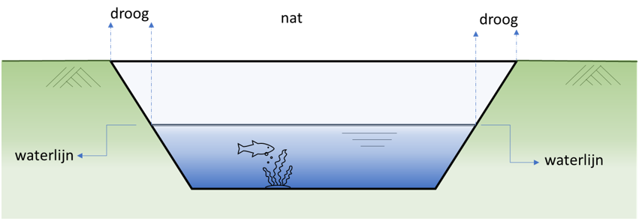
Figuur 1: Schematische weergave nat en droog profiel watergang

Het beheerplan watergangen heeft raakvlakken met drie gemeentelijke zorgplichten: de zorgplicht voor stedelijk afvalwater, voor overtollig afvloeiend regenwater en de zorgplicht voor het voorkomen van structurele grondwateroverlast. De wijze waarop de gemeente haar zorgplichten invult, staat beschreven in het Water- en rioleringsprogramma Ouder-Amstel 2023-2027 (Wrp). Daarin is ook vastgelegd dat de beheer- en onderhoudskosten voor gemeentelijk oppervlaktewater voor 50% worden gedekt vanuit de riool- en waterzorgheffing. Het beheer van het gemeentelijke oppervlaktewater draagt bij aan de invulling van de drie zorgplichten.

De gemeente moet de watergangen beheren conform de wettelijke kaders. Eén van die wettelijke kaders is de Waterschapsverordening van het waterschap Amstel Gooi en Vecht (AGV). Bij het beheren en onderhouden van de watergangen spelen, naast de gemeente en het waterschap, ook de particulieren een belangrijke rol. Watergangen vormen vaak de fysieke eigendomsgrens tussen kadastrale percelen. Veel watergangen hebben daardoor twee of zelfs meerdere eigenaren. Dit beheerplan gaat daarom ook in op de wijze waarop de gemeente omgaat met deze gedeelde onderhoudsplichten.
1.2. Doelstelling
De doelstelling van dit effectgestuurd beheerplan Watergangen is:
- Inzicht geven in de wettelijke beheerplichten en gemeentelijke kaders;
- Inzicht geven in de hoeveelheid watergangen die de gemeente in beheer heeft;
- Inzicht geven in de kwaliteit van het areaal watergangen;
- Aangeven welke mogelijkheden/kansen er zijn op het gebied van de maatschappelijke effecten;
- Het onderbouwen van het dagelijks- en planmatig onderhoud;
- Het geven van inzicht voor de meerjarige begroting van het beheer van gemeentelijke watergangen voor 2025 tot en met 2028.
1.3. Leeswijzer
De indeling van de rapportage is als volgt:
- Hoofdstuk 2 gaat in op de kaders en de verplichtingen: welke kaders staan vast, wat zijn de (wettelijke) verplichtingen van de gemeente, maar ook van het waterschap, particulieren en overige partijen en wat betekent dit voor de gemeente?
- Hoofdstuk 3 gaat in op de ambities, het beleid en de speerpunten voor de komende periode. Welke dit zijn en hoe hiermee wordt omgegaan, de strategie, is in dit hoofdstuk beschreven.
- Hoofdstuk 4 beschrijft de huidige stand van zaken. Wat hebben we aan areaal en hoe staat het er voor?
- In hoofdstuk 5 is de ambitie vertaald naar activiteiten. Op welke wijze pakken wij de gemeentelijke taken op om invulling te geven aan de koers uit hoofdstuk 3.
- In hoofdstuk 6 zijn de lasten samengevat en de financieringsmogelijkheden verkend.

2. Kaders

Dit hoofdstuk beschrijft de wettelijke kaders die relevant zijn voor het beheer van het gemeentelijke oppervlaktewater en de belangrijkste ontwikkelingen daarin.
2.1. Wet en regelgeving
Omgevingswet
Vanaf 1 januari 2024 is de Omgevingswet van kracht. De nieuwe wet integreert de vele wetten die betrekking hebben op de fysieke leefomgeving, zoals de Wet milieubeheer en de Waterwet.

De Omgevingswet heeft twee doelen:
- Beschermen: het bereiken en in stand houden van een veilige en gezonde fysieke leefomgeving en een goede omgevingskwaliteit.
- Benutten: de fysieke leefomgeving doelmatig beheren, gebruiken en ontwikkelen om er maatschappelijke behoeften mee te vervullen.
Het uitgangspunt blijft dat voldoende schoon gebiedseigen water een belangrijke voorwaarde is voor de kwaliteit van de leefomgeving.

Deltaplan Ruimtelijke Adaptatie
De klimaatverandering laat zich steeds duidelijker zien. Extreme buien, overstromingen, perioden van droogte en hittegolven komen steeds vaker voor. Door het inzetten op het verminderen van uitstoot van broeikasgassen (mitigatie) en het aanpassen van de inrichting van de ruimte (adaptatie) worden we minder kwetsbaar voor schade. Het nationaal Deltaprogramma Ruimtelijke Adaptatie (DPRA)werkt deze strategieën uit. In het Deltaplan voor 2024 staat hoe de voortgang is geweest in 2022-2023 en wat de geplande maatregelen zijn voor de komende jaren. De primaire watergangen hebben een belangrijke rol in het bergen en afvoeren van extreme regenval, maar ook de overige watergangen spelen hierbij nadrukkelijk een rol. De gemeentelijke ambities en maatregelen voor het verwerken van extreme regenval zijn verwerkt in het Wrp. De benodigde maatregelen gaan vooral over het vergroten van berging op en afstroming over het maaiveld en via de riolering.

Kaderrichtlijn Water
In 2000 is de Europese kaderrichtlijn Water (KRW) van kracht geworden. In deze richtlijn zijn voor alle watergangen doelen en normen opgenomen voor het verbeteren van de waterkwaliteit. De richtlijn verplicht vooral tot de bescherming van de wateren door het voorkomen en beperken van verontreiniging, het bevorderen van duurzaam gebruik van water en het beschermen van het milieu. De KRW bepaalt dat in 2027 de wateren een goed leefgebied moeten vormen voor de planten en dieren die er in thuishoren.
2.2. Verdeling watertaken in Nederland
De bevoegdheid tot regulering van het oppervlaktewaterbeheer is in de Nederlandse wetgeving aan verschillende bestuursorganen toegekend. Zowel Rijk, provincies, waterschappen, gemeenten en particulieren (bewoners/bedrijven) voeren taken uit binnen het oppervlaktewaterbeheer.

Bevoegdheden waterschap
De landelijke overheid heeft de waterschappen aangewezen als de (juridische) waterbeheerder voor de regionale watersystemen. De waterschappen zijn hierdoor wettelijk bevoegd regels op te stellen voor het onderhoud van al het oppervlaktewater (de onderhoudsplicht). Ze zijn ook bevoegd om onderhoudsplichtigen aan te wijzen. Het waterschap heeft de taak er op toe te zien dat de onderhoudsplichtigen voldoen aan hun onderhoudsplichten en heeft hierin handhavingsbevoegdheden.

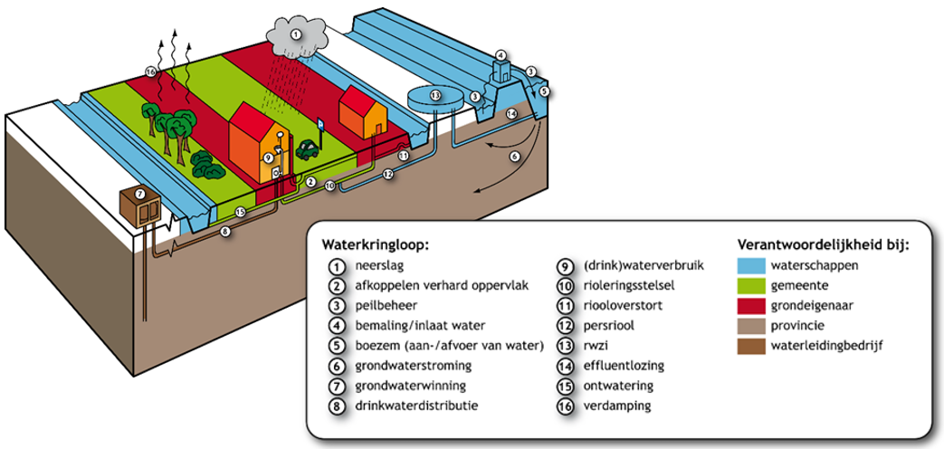
Figuur 2 Waterkringloop en verantwoordelijken

Onderhoudsverplichting
Het waterschap legt de onderhoudsverplichtingen vast in de Waterschapsverordening. Deze is daarmee juridisch afdwingbaar door het waterschap. De onderhoudsverplichting bestaat onder andere uit het op diepte en doorstroombaar houden van de watergang (leggerprofiel). Hiertoe moet bijvoorbeeld het overtollige bagger en de plantengroei periodiek worden verwijderd. De onderhoudsverplichting draagt bij aan een goede waterkwaliteit. Een onderhoudsplichtige is echter niet verantwoordelijk voor een goede waterkwaliteit, dit is namelijk mede afhankelijk van wat er in het gehele watersysteem gebeurt.

Onderhoudsplichtigen
Het waterschap Amstel, Gooi en Vecht (AGV) heeft zichzelf als onderhoudsplichtige aangewezen voor de watergangen die zij van groot belang acht voor een goede waterhuishouding in een polder of wijk. Deze watergangen zijn door het waterschap zelf aangewezen als ‘primaire watergang’. Binnen stedelijk gebied heeft het waterschap een groot deel van de watergangen aangewezen als primair water; deze watergangen worden dus onderhouden door het waterschap, ongeacht wie de watergangen of de oevers in eigendom heeft. Voor de overige (niet-primaire) watergangen heeft het waterschap de eigenaar van de watergang en oever aangewezen als onderhoudsplichtige.

Gedeelde onderhoudsplicht
Veelal ligt de (kadastrale) grens van twee percelen in de lengterichting in een watergang. In die situaties is iedere eigenaar verplicht het op zijn perceel gelegen deel van de watergang te onderhouden. Zij kunnen elkaar niet dwingen tot gelijktijdig onderhoud. Ook een gemeente heeft bij een gedeelde onderhoudsverplichting geen bevoegdheden richting andere onderhoudsplichtigen en kan de ander dus niet dwingen gelijktijdig te baggeren en/of mee te delen in de kosten voor baggeren. Dit maakt de planning, voorbereiding en uitvoering van benodigd onderhoud lastig.

Ontvangstplicht
De Omgevingswet geeft in artikel 10.3 (gedoogplichten waterbeheer) aan dat eigenaren van percelen die grenzen aan watergangen verplicht zijn om op die gronden de baggerspecie en maaisel te ontvangen die op grond van de onderhoudsverplichtingen vrijkomt uit die watergangen. Dit geldt voor alle watergangen. Dus ook bagger die vrijkomt uit primaire watergangen moet door de aangrenzende eigenaren kosteloos in ontvangst worden genomen. De gemeente is van diverse primaire en niet-primaire watergangen in stedelijk en landelijk gebied de aangrenzende eigenaar. Binnen bebouwd gebied is de ontvangstplichtige altijd de gemeente, tenzij het waterschap, provincie of Rijkswaterstaat eigenaar is. Een uitzondering op de ontvangstplicht is dat bij een bepaalde mate van vervuiling van uitkomende bagger uit primaire watergangen het waterschap de kosten draagt voor het transporteren en storten van de uitkomende bagger.

Handboek Onderhoud oppervlaktewater
Het waterschap Amstel, Gooi en Vecht en al de inliggende gemeenten (dus ook gemeente Ouder-Amstel) hebben in 2018 gezamenlijk een handboek Onderhoud oppervlaktewater opgesteld, vanuit het Bestuurlijk Overleg Water AGV-gebied (BOWA). Dit handboek bevat afspraken tussen gemeenten en waterschap over ‘wie doet wat’. De afspraken zijn een verdere uitwerking en verduidelijking van bovenstaande wettelijke verplichtingen. Hiermee is helder hoe de taken en verantwoordelijkheden tussen gemeente en waterschap in de basis zijn verdeeld.

Waterkwaliteit
De verplichting uit de KRW geldt niet alleen voor het waterschap, maar voor alle actoren, waaronder alle andere overheidslichamen, grondeigenaren en gebruikers. Het waterschap kan dit namelijk niet zelfstandig bereiken. Het waterschap Amstel, Gooi en Vecht heeft in 2011 de belangrijkste knelpunten op het gebied van waterkwaliteit geformuleerd. Zij heeft deze vastgelegd in het Watergebiedsplan Bijlmerring (hier is de polder Rondehoep niet bij inbegrepen). In dit plan wordt gesteld dat het huidige beheer, onderhoud en inrichting van de watergangen één van de knelpunten is voor de slechte waterkwaliteit. In december 2018 heeft een bestuurlijke bijeenkomst plaatsgevonden, waarbij het waterschap de constateringen uit het watergebiedsplan nogmaals expliciet onder de aandacht heeft gebracht van de stakeholders, waaronder de gemeente Ouder-Amstel.
Ook de gemeente moet, gezamenlijk met alle verantwoordelijken, een bijdrage leveren aan een betere waterkwaliteit om de doelen van de Europese kaderrichtlijn Water (KRW) voor 2027 te halen. Dit betekent bijvoorbeeld dat de gemeente haar watergangen goed moet onderhouden en de lozingen vanuit de gemengde riolering beperkt moet houden. Wat de gemeente daartoe minimaal moet doen, is echter nergens concreet vastgelegd in dwingende beheer- of onderhoudsmaatregelen.

PFAS
PFAS is een stofgroep die al sinds de jaren zeventig in de industrie wordt gebruikt. Bijvoorbeeld in textiel, maar ook in verf, pannen, blusschuim en cosmetica. PFAS breekt niet af, is brandwerend en bijna onverwoestbaar. Nu wordt steeds meer duidelijk dat deze vervuilende stoffen in de natuur terechtkomen, vooral in grond en water. PFAS wordt gezien als ‘zeer zorgwekkende stof’, al zijn de schadelijke effecten ervan nog onduidelijk. Er geldt nu een zorgvuldigheidsbeginsel voor iedereen die grond verplaatst. Grond mag niet viezer worden dan deze nu is. Om er zeker van te zijn dat het niet in ‘nieuwe’ grond zit, is het bij bodemonderzoeken en partijkeuringen verplicht om PFAS-analyses aan te leveren. In bijlage 1 is uitgewerkt wat de PFAS voor Ouder-Amstel betekent.

Verplichtingen voor gemeente Ouder-Amstel
Bovenstaande betekent dat de gemeente onderhoudsplichtig is voor diverse niet-primaire watergangen. Het gaat met name om watergangen buiten het stedelijk gebied, langs de openbare wegen. De gemeente is ook binnen het stedelijk gebied (geheel of gedeeltelijk) onderhoudsplichtig voor enkele watergangen die niet aangewezen zijn als primair water. Zowel binnen als buiten het stedelijk gebied is er veelal sprake van een gedeelde onderhoudsplicht met andere (naastgelegen) eigenaren. De gemeente kan (net als de overige onderhoudsplichtigen) zelf bepalen of en op welke wijze zij invulling geeft aan een gezamenlijke onderhoudsplicht.

3. Beheervisie
3.1. Wat vinden wij belangrijk bij het beheer van oppervlaktewater?
In hoofdstuk 2 zijn de wettelijke aspecten en enkele belangrijke ontwikkelingen beschreven. In dit hoofdstuk vertalen we de kaders en verplichtingen naar ambities specifiek voor de asset ‘oppervlaktewater’. Hierbij wegen we de kosten, de opbrengsten en de te accepteren risico’s tegen elkaar af. Dit doen we ook met eventueel conflicterende uitgangspunten en speerpunten. Een uitgebreide beschrijving van ons gemeentelijke areaal is opgenomen in het hoofdstuk 4.
3.2. Ontwerp Omgevingsvisie Ouder-Amstel 2040
De omgevingsvisie (ontwerp mei 2024) bevat het ‘Kompas van Ouder-Amstel’. De ambitie is om het verbindende, unieke en diverse karakter van Ouder-Amstel te behouden, te benutten en te versterken. Watergangen brengen diversiteit in de directe leefomgeving. Zij zijn tevens een belangrijk element in de historie van Ouder-Amstel.

In de omgevingsvisie worden zeven thema's benoemd. Voor het beheer van het gemeentelijk oppervlaktewater zijn de belangrijkste thema’s:
- Natuurlijk Ouder-Amstel:
een sterk landschap en waardevolle natuur;
- Duurzaam Ouder-Amstel:
een duurzame gemeente die zich hard maakt voor klimaatadaptatie;
- Gezond en veilig Ouder-Amstel:
een gezonde en veilige leefomgeving.
Belangrijke speerpunten hierbij zijn:
- Samenwerken aan een gezonde bodem en voldoende water;
- Aanpassen aan een veranderend klimaat:
klimaatproof in 2050;
- Samenwerken aan een goede omgevingsveiligheid
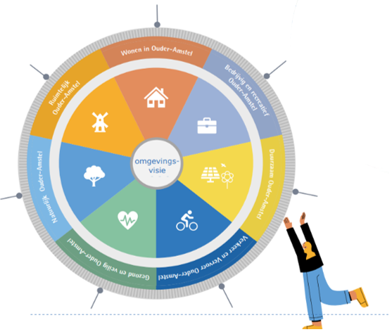
Figuur 3: ‘Kompas van Ouder- Amstel’
Bron: Ontwerp Omgevingsvisie Ouder Amstel mei 2024
3.3. Integraal Beleidsplan Openbare Ruimte
Het Integraal Beleidsplan Openbare Ruimte (IBOR) gaat uit van de volgende twee principes uit assetmanagement:
Kapitaalgoederen zoals watergangen zijn geen doel op zich, maar een middel om de diverse maatschappelijk gewenste effecten uitgewerkt in het IBOR te bereiken;
De beoordeling van middelen is effectgestuurd: de omvang van een risico op het niet (volledig) halen van de gewenste prestaties (m.b.t. de maatschappelijk gewenste effecten) is bepalend voor de beheerinspanning.
Het IBOR stelt een aantal algemene uitgangspunten. Deze staan beschreven in paragraaf 3.1 in het IBOR en worden hier niet herhaald. Net als de twee principes zijn ook deze uiteraard van toepassing op dit beheerplan.

In tabel 1 staat het overzicht van belangrijkste thema’s en speerpunten uit het IBOR die een directe relatie hebben met het beheer van het gemeentelijke oppervlaktewater.

Thema | Bijdrage
Gezondheid | - Het oppervlaktewater is van goede kwaliteit en draagt zodoende bij aan een gezonde leefomgeving.  - Het oppervlaktewater nodigt uit tot gebruik (spelen, vissen, varen, schaatsen).
Biodiversiteit | - Invasieve exoten worden tegengaan op locaties waar deze voor overlast zorgen.  - De watergangen en oevers zijn ingericht met oog op de ontwikkeling van (inheemse) flora en fauna.  - Er zijn in de watergangen en op de oevers voldoende nestgelegenheid, vluchtplekken en foerageerplekken voor dieren aanwezig.
Klimaatadaptatie | - De watergangen en oevers zijn ingericht zodat ze bijdragen aan het opvangen en tegengaan van (potentiële) wateroverlast, hittestress en droogtestress.  - Het beheer van de watergangen is afgestemd op het aantal m3 water dat afgevoerd moet worden.

Tabel 1: Thema’s IBOR
3.4. Zorgplichten in het Water- en rioleringsprogramma
Zoals beschreven staat in het Wrp hebben watergangen een grote rol in het beheersen van het grond- en oppervlaktewaterpeil en het opvangen van extreme regenval. Regenwater stroomt via het maaiveld, via het hemelwaterriool en regenwateruitlaten en door de bodem af naar de watergangen. Het water wordt via de watergang vervolgens via de rest van het oppervlaktewatersysteem verder afgevoerd naar de gemalen van het waterschap. Al het bestaande oppervlaktewater draagt daardoor bij aan het voorkomen van wateroverlast. Dit moeten we in stand houden.

In droge perioden voeren watergangen juist water aan, waardoor de grondwaterstand , ondanks een hoge verdamping, enigszins op peil zal blijven. Al het bestaande oppervlaktewater draagt daardoor bij aan het voorkomen van droogteschade. Bomen en andere begroeiing in de buurt van een watergang kunnen hierdoor ook langer blijven beschikken over water, waardoor zij minder snel zullen verdorren en hun verkoelende werking langer zullen behouden. Indirect draagt al het bestaande oppervlaktewater hierdoor ook bij aan het beperken van hittestress. Dit willen we in stand houden.
3.5. Uitgangspunten beheer primaire watergangen
De primaire wateren staan beschreven in de legger Waterlopen van het waterschap AGV. De legger beschrijft per watergang de ligging, de onderhoudsverantwoordelijkheden en het voor de waterhuishouding minimaal benodigde stromingsprofiel. Hierbij wordt rekening gehouden met de lokale omstandigheden zoals de grondslag. De legger is en blijft leidend voor de onderhoudsplichtige en de onderhoudsverplichtingen.

Voor de primaire watergangen zijn met het waterschap de volgende afspraken gemaakt (deze staan in meer detail beschreven in het Handboek Onderhoud Oppervlaktewater):

Baggeren en schonen
De primaire watergangen worden gebaggerd door Waternet, als uitvoeringsinstantie van het waterschap AGV. Dit vindt 1x per 7 à 15 jaar plaats, afhankelijk van de omstandigheden. Het waterschap bepaalt wanneer deze watergangen moeten worden gebaggerd en stemt het moment van uitvoering af met de gemeente. Het schonen vindt één tot meerdere malen per jaar plaats. Het waterschap onderhoudt het natte profiel (de gehele waterbreedte), met uitzondering van de moeilijk bereikbare delen.

Ontvangstplicht
Voor de uitkomende bagger uit primaire watergangen buiten het stedelijke gebied zijn de aangrenzende perceeleigenaren (overheden en particulieren (bewoners, bedrijven, stichtingen etc.)) verplicht het uitkomende materiaal te ontvangen of, indien gewenst, op eigen kosten af te voeren naar een depot.

Voor de primaire watergangen in stedelijk gebied volgt vanuit het Handboek Onderhoud Oppervlaktewater (maart 2018) de basisafspraak dat de gemeente al het materiaal (bagger en maaisel) ontvangt dat vrijkomt bij het onderhoud van de waterlopen door het waterschap. Dit is ongeacht het eigenaarschap van de oever, tenzij de oever in eigendom is van een ander overheidslichaam.

In sommige gevallen is de bagger uit primaire watergangen dusdanig vervuild3 dat deze niet verspreid mag worden over de aangrenzende percelen. In dat geval neemt het waterschap de afvoer en stort/verwerking geheel op zich, zonder verrekening van kosten.

Verwerken bagger en maaisel
Het is gebruikelijk dat verspreidbare bagger en maaisel tijdelijk op de kant wordt gelegd. Het blijft hier minimaal 24 uur en maximaal 7 dagen liggen, voordat het wordt afgevoerd naar een verzamelplaats of verwerker. Dit wordt gedaan omdat:
- Waterdieren die op de kant zijn geschept de tijd te geven terug te keren naar de sloot. Dit is een verplichting vanuit de Omgevingswet.
- De bagger en het maaisel de tijd te geven om uit te lekken en in te drogen. Zo hoeft minder materiaal te worden getransporteerd en gestort.
In Ouder-Amstel is het niet wenselijk bagger en maaisel te laten liggen. Dit verrijkt de bodem te veel doordat het voedingsstoffen bevat en kan het gaan stinken. Bovendien is de ruimte beperkt. In Ouder-Amstel is de afspraak gemaakt dat het waterschap daarom de bagger en het maaisel na minimaal 24 uur en maximaal 7 dagen, nadat het op de kant is gezet, afvoert.

Indien de uitkomende verspreidbare bagger en het maaisel niet ter plaatse kan worden verwerkt, voert het waterschap het materiaal af naar een depot. De transportkosten boven de 5 km worden in rekening gebracht bij de gemeente. De stortkosten bij een commercieel depot zijn voor rekening van de gemeente. Het waterschap maakt in een vroegtijdig stadium (het streven is drie jaar vooraf) een planning van de voorgenomen baggerwerkzaamheden met daarbij een inschatting van de hoeveelheden vrijkomende bagger.

Beheer van gegevens
Voor de primaire watergangen waarvoor de gemeente niet onderhoudsplichtig is houdt de gemeente geen informatie bij in het beheersysteem. De baggerwerkzaamheden en benodigde gegevens worden door het waterschap verzameld, vastgelegd en bijgehouden.

Specifiek speerpunt
- De komende jaren wil de gemeente deze werkwijze evalueren en een budgettoets uitvoeren aan de hand van de daadwerkelijke afrekeningen.
3.6. Uitgangspunten beheer overige watergangen
Ook alle niet-primaire watergangen slibben en groeien in de loop van de tijd dicht. Deze watergangen moeten eveneens met enige regelmaat gebaggerd en geschoond worden. Conform de regels uit de Waterschapsverordening zijn hier de aanliggende perceeleigenaren zelf aan zet. De gemeente hanteert als streven dat de watergangen blijven bijdragen aan de maatschappelijke doelen (zoals benoemd in hoofdstuk 2). Op het moment dat de gemeente baggert wordt gebaggerd tot op vaste bodem. Hierdoor duurt het meerdere jaren langer voordat het voorgeschreven leggerprofiel van het waterschap weer wordt bereikt en er opnieuw moet worden gebaggerd.

Het schonen van de gemeentelijke watergangen vindt minimaal één maal per jaar plaats, gecombineerd met het maaien van naastgelegen bermen en slootkanten. Deze werkzaamheden zijn op dit moment samen aanbesteed in één meerjarig contract.

Smalle watergangen en greppels worden door middel van het maai- en slootwerk op diepte gehouden, door bij elke onderhoudsronde ook een kleine hoeveelheid (niet kwantitatief vastgelegd in het bestek) bagger (indien aanwezig) uit te nemen. Dit vindt minimaal jaarlijks plaats vanuit het contract met een aannemer.

Verwerken bagger en maaisel
Ook voor de overige watergangen is het gebruikelijk dat bagger en maaisel tijdelijk op de kant wordt gelegd. Hiervoor gelden de volgende afspraken:
- Bagger wordt altijd direct afgevoerd, tenzij het op de kant wordt toegepast;
- Maaisel blijft minimaal 24 uur en maximaal 7 dagen liggen, voordat het wordt afgevoerd naar een verzamelplaats of verwerker. Dit is conform het Handboek artikel 5.2.2. In afwijking hierop is met Waternet afgesproken dat ook buiten het bebouwd gebied wordt afgevoerd.
Maaisel wordt pas na minimaal 24 uur verwijderd omdat:
- Waterdieren die op kant zijn geschept de tijd te geven terug te keren naar de sloot. Dit is een verplichting vanuit de Omgevingswet;
- Het maaisel de tijd te geven om uit te lekken en in te drogen. Zo hoeft minder materiaal te worden getransporteerd en gestort.
Prioritering van baggerwerkzaamheden
De gemeente wil niet al haar watergangen tegelijk baggeren. Dat is niet nodig en legt ook een te groot beslag op de ambtelijke capaciteit en de begroting. De planning en uitvoering van de baggerwerkzaamheden vindt plaats op basis van onderzoek (peilen en bemonsteren) van waaruit de urgentie wordt bepaald.

De grondslag voor de urgentie wordt bepaald door de mate van verondieping. De verondieping is gedefinieerd als: ‘het volume baggerspecie binnen het leggerprofiel ten opzichte van het theoretische volume water binnen het leggerprofiel. Bij 0% bevindt zich geen baggerspecie binnen het leggerprofiel. Bij 100% bevindt zich alleen maar baggerspecie binnen het leggerprofiel en kan deze (bijna) geen water meer afvoeren. Hoe hoger het percentage verondieping, hoe hoger de score voor de baggerurgentie. Op grond van de Waterschapsverordening mag het percentage verondieping in principe niet hoger zijn dan 0%, maar deze norm wordt over het algemeen niet strikt gehanteerd voor niet-primaire watergangen. Daarnaast wordt bij de prioritering ook meegewogen in hoeverre (ernstige) baggerophoping een negatieve invloed heeft op:
een openbare waterrijke speelplaats;
de water af- en/of aanvoerende functie van een watergang;
de uitstraling van watergangen op een zichtlocatie (met name in stedelijk gebied);
de waterkwaliteit (hierbij ook blauwalg en stank) van inliggende watergangen.
Voor de jaarlijkse baggeraanwas is een waarde van 2 cm aangenomen, zodat de mate van verondieping ook naar de toekomst toe kan worden bepaald. Hierbij moet worden meegenomen dat sommige watergangen waar veel bomen langs staan een snellere baggeraanwas hebben en eerder geschouwd en gebaggerd moeten worden. In het beheersysteem kan een differentiatie worden opgenomen.

Onderhoud bij gedeelde onderhoudsplicht
Wanneer een watergang meerdere naastgelegen perceeleigenaren heeft, dan zijn zij gezamenlijk verantwoordelijk voor het onderhoud van de watergang (ieder voor zijn deel). De gemeente is dan alleen voor haar eigendomsdeel van de watergang onderhoudsplichtig.

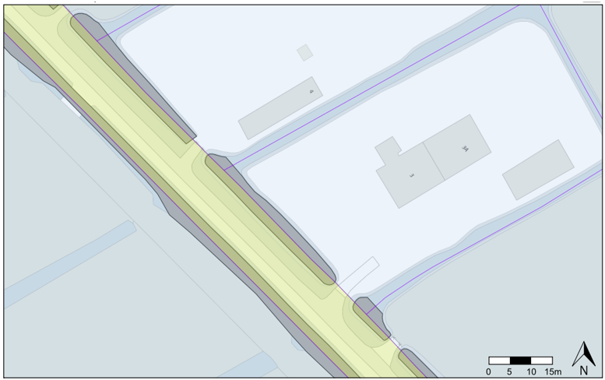
Figuur 4 Voorbeeld gedeeld eigendom watergang (gele vlak is gemeentelijk eigendom)

Bij een gedeelde onderhoudsplicht kunnen de partijen elkaar niet dwingen tot gelijktijdig onderhoud. Ook een gemeente heeft bij een gedeelde onderhoudsverplichting geen bevoegdheden richting andere onderhoudsplichtigen en kan de ander dus niet dwingen gelijktijdig te baggeren en/of mee te delen in de kosten voor baggeren.

Met name voor baggeren geldt dat het weinig zinvol is om bij een gedeelde onderhoudsplicht alleen het eigen deel van de watergang te baggeren. De bagger zal zich dan namelijk snel opnieuw verdelen over de watergang (als gevolg van het uitzakken van bagger). Bij een gedeelde onderhoudsplicht is het daarom noodzakelijk dat de gezamenlijke onderhoudsplichtigen gelijktijdig baggeren.

Enerzijds streeft de gemeente ernaar dat de watergangen blijven bijdragen aan de maatschappelijke doelstellingen. Zij is daarbij echter afhankelijk van de andere onderhoudsplichtigen. Anderzijds wil de gemeente voorkomen dat veel tijd en geld wordt gespendeerd aan organisatie en afstemming met andere eigenaren. Het kan er toe leiden dat de kosten die de gemeente maakt voor het organiseren, afstemmen en daadwerkelijk ontvangen van financiële bijdragen hoger zijn dat de in rekening te brengen kosten, met name wanneer er meerdere eigenaren zijn met een relatief klein eigendom.

Handelswijze gemeente
Bij een gedeelde onderhoudsplicht voor een watergang maakt de gemeente onderscheid tussen drie situaties, waarbij zij als volgt handelt:

De gemeente is onderhoudsplichtig voor (vrijwel) de gehele watergang.
De gemeente kan (nagenoeg) zelfstandig besluiten tot het plegen van onderhoud. Zij initieert daarom zelfstandig het baggeren van de volledige watergang en draagt alle kosten.
De gemeente is voor 60% of meer onderhoudsplichtig voor de watergang.
De gemeente kan vanuit de wet zelfstandig besluiten tot het plegen van onderhoud en is niet afhankelijk van de medewerking van anderen. Zij heeft een grote (maatschappelijke) verantwoordelijkheid tot baggeren en initiatiefnemen wanneer de gemeente voor de helft of meer eigenaar is. De gemeente initieert daarom zelfstandig het baggeren van de volledige watergang wanneer zij voor de helft of meer eigenaar is. De overige onderhoudsplichtigen worden daarbij ontzorgd: alle eigenaren kunnen tegelijkertijd laten baggeren door dezelfde aannemer onder regie van de gemeente. De gemeente neemt alle kosten voor voorbereiding, organisatie en uitvoering op zich.
De gemeente is voor minder dan 60% onderhoudsplichtig voor de watergang.
De gemeente kan niet zelfstandig besluiten tot het plegen van onderhoud en is dus afhankelijk van de medewerking van andere onderhoudsplichtigen. Doordat de gemeente maar voor een klein deel onderhoudsplichtig is, moet worden voorkomen dat de gemeente (de gemeenschap) een onnodig groot deel van de kosten draagt. Voor deze overige watergangen neemt de gemeente een afwachtende houding aan en bekostigt de gemeente alleen haar eigen deel van het baggeronderhoud. De gemeente neemt bij deze watergangen alleen een initiatief tot baggeren wanneer er een aanschrijving is vanuit het waterschap voor het niet voldoen aan het leggerprofiel. Indien de overige particuliere deeleigenaren nadrukkelijk zelf initiatief nemen tot gezamenlijk baggeren van de watergang dan sluit de gemeente zich hier uiteraard bij aan.
Uitvoeringskosten
Het inplannen en laten uitvoeren van baggerwerk is voor veel particuliere eigenaren lastig en zij laten daarom (meestal) geen baggerwerkzaamheden uitvoeren. Het niet laten uitvoeren van baggerwerk door particulieren is nadelig voor het robuust houden van het watersysteem, klimaatadaptatie en milieuwaarden. Gezien de omstandigheden met klimaatverandering ziet de gemeente het als haar taak een voortrekkersrol in te nemen. In de gevallen zoals beschreven bij situatie 2 (gezamenlijke watergangen) worden de watergangen daarom door de gemeente gebaggerd. Bewoners betalen via de riool- en waterzorgheffing om baggerwerkzaamheden te laten uitvoeren. De gemeente neemt naast de voorbereidings- en organisatiekosten ook de uitvoeringskosten voor het baggeren van de particuliere delen van de watergang voor haar rekening, inclusief de kosten voor de verwerking van de uitkomende bagger. De gemeente doet dit om de praktische uitvoerbaarheid van de baggerwerkzaamheden te vergroten. De gemeente bezit de professionele kennis en kunde die benodigd is voor het goed, efficiënt en doelmatig uitvoeren van baggerwerkzaamheden.

De behandelkosten vallen met deze werkwijze lager uit, maar de baggerkosten zijn hoger. Het volledig baggeren door de gemeente is ongeveer € 8.125,= hoger dan de kosten wanneer de eigenaren de baggerkosten zelf moeten betalen. voorziening voor watergangen inrichten?

Met de bovengenoemde aanpak wordt de afhankelijkheid van andere onderhoudsplichtigen verlaagd voor de watergangen waarvoor de gemeente voor de helft of meer onderhoudsplichtig is. Watergangen waar de gemeente voor minder dan de helft onderhoudsplichtig is, zullen met deze houding naar verwachting in de praktijk pas worden gebaggerd wanneer het waterschap alle onderhoudsplichtigen dwingt tot baggeren via een formele aanschrijving. Een formele aanschrijving zal echter naar verwachting de medewerking tot gezamenlijk baggeren verhogen en daarmee de afstemmingskosten verlagen.

Meerjarenplan
In het Meerjarenplan beheer openbare ruimte wordt de definitieve planning van al het groot onderhoud bepaald, waaronder het baggeren. De voorgaande prioritering levert de input voor de baggerplanning; door afwegingen over werk-met-werk kunnen baggerwerkzaamheden vervolgens alsnog verschuiven in de planning (voor zover de omstandigheden dit toelaten).
3.7. Beheer duikers en kunstwerken
Duikers en kunstwerken in primaire watergangen
Het waterschap zorgt er voor dat de duikers in de primaire watergangen doorstroombaar blijven en draagt hiervoor de kosten. De eigenaar van de duiker is zelf verantwoordelijk voor de constructie en de juiste ligging. Ook peilregulerende voorzieningen als stuwen zijn in het beheer en onderhoud van het waterschap. Een overzicht van de voorzieningen in de primaire wateren is te vinden op de Legger van het waterschap (https://www.agv.nl/onze-taken/legger/)

Grote duikers en overige kunstwerken
Grote kunstwerken zoals bruggen, grote duikers (koker- en grote muilprofielen) en overige civiele constructies vallen buiten de scope van onderhavig beheerplan. Het beheer en onderhoud van de gemeentelijke duikers is ondergebracht bij het asset Civiele kunstwerken. De objecten hebben een plaats gekregen in het ‘Beheerplan civiele kunstwerken’ dat is vastgesteld op 6 september 2021.

Overige duikers in niet-primaire watergangen
De gemeente is volledig eigenaar van de duikers in de gemeentelijke niet-primaire watergangen. De gemeente is onderhoudsplichtig en beslist zelf tot het plegen van onderhoud. De duikers in dammen van inritten langs doorgaande wegen in het buitengebied zijn in beheer van de betreffende perceeleigenaar. Het beheer van de gemeente is gericht op het doorstroombaar houden(reiniging) en in stand houden van de gemeentelijke duikers (reparaties), tenzij een duiker geen nuttige functie [meer] vervult). Vervanging van de kleine duikers is reeds onderdeel van de asset Riolering. De planning en uitvoering vindt plaats op basis van de daadwerkelijke planning van de aanliggende watergangen, zie §3.6.
3.8. Beheer oevers
Er groeien in veel wateren waterplanten, maar ook de oever raakt begroeid. Het periodiek maaien van de droge oevers en taluds draagt bij aan een de maatschappelijke hoofddoelen ten aanzien van de watergangen uit §3.2 en §3.3. Het beheer en onderhoud van oevers is nader uitgewerkt in het Beheerplan openbaar groen Ouder-Amstel 2023-2027. Het gewenste kwaliteitsniveau voor water en oevers is gesteld op beeldkwaliteit niveau B.

Relatie met baggeren
Baggeren en/of schonen van een watergang vindt bij voorkeur ná een maaironde van de oever plaats. De bagger en het maaisel kunnen dan makkelijker worden afgevoerd of lokaal verspreid. Het verspreiden van de bagger op de kant is niet wenselijk; bagger zorgt voor een extra bemesting en heeft hierdoor een negatief effect op de aanwezige ecologische waarden. Vanuit het oogpunt van de biodiversiteit is juist een schrale grond gewenst. Bij oevers en bermen met weinig natuurwaarde is er geen bezwaar voor de lokale verspreiding.

Beheer beschoeiing
Oevers zijn die plekken waar oppervlaktewater en land elkaar ontmoeten. Meestal is er sprake van een grondtalud dat onder water doorloopt tot de waterbodem. Begroeiing zorgt ervoor dat de oever in stand blijft. Er zijn echter ook plekken waar een voorziening nodig is om de oever en dus het perceel waar deze oever aan ligt in stand te houden Voorbeelden zijn een beschoeiing, kade of damwand. Deze voorzieningen vallen buiten de scope van dit beheerplan. Ze zijn ondergebracht onder de asset civiele kunstwerken en opgenomen in het Beheerplan Civiele Kunstwerken 2019-2028 en worden hier niet verder behandeld.
3.9. Verwijderen vuil
Primaire watergangen stedelijk gebied
De gemeente verwijdert het vuil uit alle primaire watergangen in het stedelijk gebied. Het betreft het verwijderen van drijvend vuil, gezonken vuil, voorwerpen, kadavers etc. Specifieke ‘waaihoeken’ en doodlopende uiteinden zijn bekend en krijgen extra aandacht.

Primaire watergangen buitengebied
Voor de primaire wateren buiten het stedelijk gebied heeft het waterschap de verantwoordelijkheid voor het verwijderen van vuil.

Overige watergangen
Voor het verwijderen van vuil in de overige watergangen zijn de eigenaren zelf verantwoordelijk. De gemeente verwijdert vuil in haar eigen niet-primaire watergangen na meldingen. De gemeente heeft geen taak tot het verwijderen van vuil in watergangen van derden.

Specifieke speerpunten
- Het huidige kwaliteitsniveau inzake de aanpak van vuil wordt voorgezet. Dit betekent: ’er ligt op het eerste gezicht geen zwerfvuil. Bij goed bewust kijken is toch enige, maar beperkte, vervuiling zichtbaar’. Deze insteek geldt voor het gemeentelijke oppervlaktewater en de primaire watergangen in stedelijk gebied. Over een aantal jaren wil de gemeente evalueren in hoeverre dit niveau voor watergangen haalbaar is.

4. Een blik op de huidige situatie

Dit hoofdstuk beschrijft de huidige situatie. De eerste paragraaf gaat in op het areaal; wat beheert de gemeente Ouder-Amstel aan gemeentelijke watergangen? Een overzicht van de gegevens- en informatiebehoefte is opgenomen in bijlage 4.
4.1. Het areaal
Ouder-Amstel ligt in een waterrijk gebied. Binnen de gemeente is in totaal circa 183 ha aan water aanwezig. De volgende figuren geven een impressie van het water binnen de gemeentegrenzen.

Primaire watergangen
In totaal is er binnen de gemeente ruim 103 ha aan primair water aanwezig. Hiervan is circa 10 ha geheel of gedeeltelijk in eigendom bij de gemeente. Vanuit de Omgevingswet, de Waterschapsverordening en de beleidsafspraken met het waterschap is de gemeente ontvangstplichtig voor de bagger en maaisel van circa 28 km aan watergangen. Figuur 5 toont een actueel overzicht van de primaire watergangen in Ouder-Amstel.

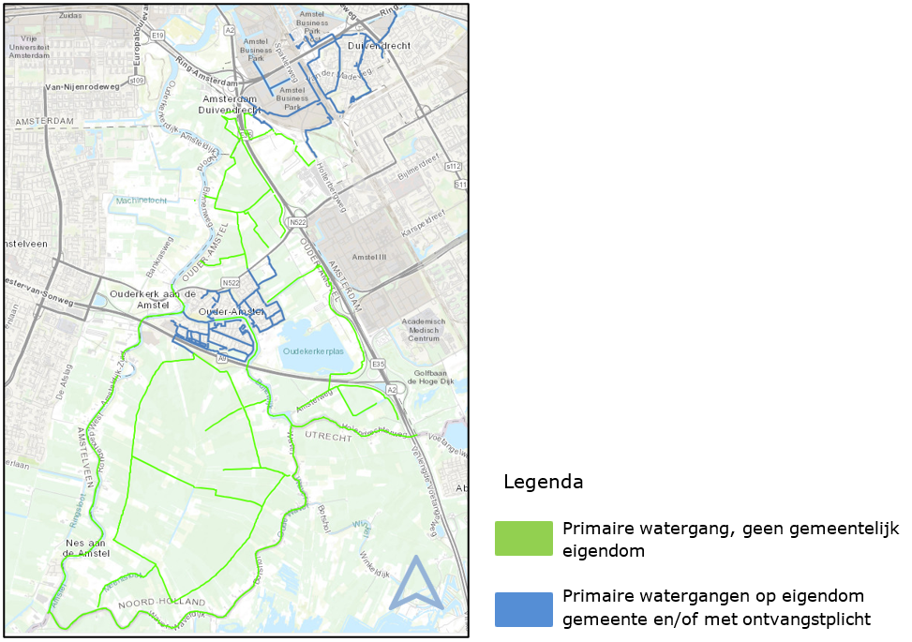
Figuur 5 Primaire Watergangen in Ouder-Amstel

Overige watergangen
Daarnaast is er ook secundair water aanwezig binnen de gemeentegrens. In de volgende figuur is te zien welke watergangen in en nabij het stedelijk gebied van de gemeente zijn. Het totale areaal is 3,2 ha (14 km). In het landelijk gebied is of Waternet, of een particulier veelal eigenaar en/of beheerder.

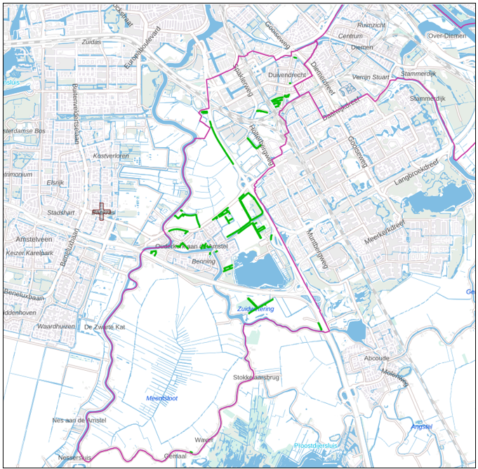
Figuur 6 gemeentelijke secundaire watergangen

Duikers
De gemeente heeft de duikers niet voldoende compleet in het beheersysteem GBOR opgenomen. De komende planperiode wil de gemeente het beheersysteem zo aanvullen dat een onderhoudsplan eenvoudig en herleidbaar, specifiek voor deze duikers, te generen is. Voor het areaal wordt gebruik gemaakt van de openbare datagegevens van de waterschappen.

Duikers onderdeel van primair water:
Aantal: 46 stuks
Lengte totaal: 897 meter
(Allemaal in onderhoud bij het waterschap.)

Duikers die geen onderdeel zijn van primair water:
Aantal eigendom: 32 stuks
Lengte eigendom: 490 meter

Specifieke speerpunten
- Inventariseren en vastleggen van benodigde data in het beheersysteem van ronde duikers in gemeentelijke secundaire watergangen die bij de gemeente in beheer zijn.
Oevers
De gemeente heeft de droge oevers in het beheersysteem onder het groenbeheer geregistreerd.

5. Activiteiten en budgetten

In dit hoofdstuk staat per onderdeel de jaarlijkse werkwijze en activiteiten die nodig zijn voor het uitvoeren van het onderhoud en beheer van de gemeentelijke watergangen. Tevens is ingegaan op de benodigde budgetten.
5.1. Onderhoud primaire watergangen
De baggerwerkzaamheden en benodigde gegevens van de primaire watergangen worden door het waterschap verzameld, vastgelegd en bijgehouden.

Baggeropgave en afdracht Waternet
Waternet schat de baggeropgave in, uitgaande van een jaarlijkse baggeraanwas van 1½ cm en actuele metingen. Vervolgens wordt bepaald welke primaire watergangen moeten worden gebaggerd en geschoond. Waternet geeft elk jaar, vooraf, een overzicht van de baggervoornemens voor de komende jaren. De gemeente heeft tijd hierop te reageren en in overleg met Waternet de werkzaamheden nader af te stemmen en te prioriteren. Het is daarmee voor de gemeente niet nodig om areaal, toestand en planningsgegevens van de primaire watergangen op te slaan en actueel te houden.

Voor de gemeente volstaat het de kosten te ramen op basis van een indicatieve analyse gebaseerd op kostenkentallen. De werkelijke kosten zijn sterk afhankelijk van de kwaliteit en daarmee de verwerkingsmogelijkheden van de baggerspecie. Hiervan is naar verwachting circa 80% ‘verspreidbaar’ en dient de gemeente te ontvangen. In de volgende tabel is de baggerplanning opgenomen zoals aangegeven door Waternet. De kaart van de planning is opgenomen in bijlage 2.

Tabel 2: baggerplanning Waternet 2025 – 2028 (met gemeentelijke ontvangstplicht)

Planjaar | Naam Baggerpolder | Lengte  [km] | Inschatting  [m3] | kosten afdracht  [€]
2025 | Kl_Duivendrecht/Polder Ouder-Amstel | 1,2 | 512 | € 17.019
2026 | Venserpolder Diemen zuid (deel in Duivendrecht) | 0,3 | 55 | € 1.830
2027 | Duivendrechtsepolder Noord | 1,5 | 291 | € 9.667
2028 | Ouderkerk ad Amstel_ SG Zuid | 3,0 | 732 | € 24.231
Totaal |  | 6.0 | 1591 | € 52.839

Omdat Waternet/waterschap AGV de baggerwerkzaamheden geclusterd uitvoert, variëren de werkelijke jaarlijkse hoeveelheden. Een terugblik naar de afdracht in de afgelopen beheerperiode laat geen bijdrage zien. Voor de beheertermijn tot en met 2028 wordt een afdracht aan Waternet verwacht van een totaalsom van circa € 52.839,=.

Behouden waterbergingscapaciteit
Het waterschap stelt regels voor het behouden van voldoende waterbergingscapaciteit. Dit is met name van belang bij het dempen van (een deel van) een watergang, bij grootschalige toe- of afname van verharding (bijvoorbeeld bij stedelijke ontwikkeling) en bij het graven van extra water.

Het ontwerp en de aanleg van de nieuwe voorzieningen moet plaatsvinden binnen de (technische) kaders van de gemeente (LIOR en Wrp). Voor een juist ontwerp en toetsing van nieuw aan te leggen riolen en ontwateringmiddelen stelt de gemeente in de planperiode van het Wrp 2023-2027 ‘Technische ontwerprichtlijnen’ op. De gemeente doet dit niet alleen voor de zorgplicht hemelwater, maar ook voor de zorgplichten stedelijk afvalwater en grondwater. In de Technische ontwerprichtlijnen wordt onder andere ingegaan op benodigde capaciteit, de wijze van aansluiten en materiaalkeuzen. De richtlijnen worden zo opgesteld dat klimaatbestendige en waterrobuuste systemen worden gerealiseerd.
5.2. Onderhoud overige watergangen
In tabel 3 is per watergang aangegeven met welk aandeel de gemeente eigenaar is en wat van derden is. Het totale areaal (gemeentelijk en derden) is 4,9 ha (13,8 km):

Tabel 3: overzicht areaal overige watergangen (peildatum 2024)

Locatie | Oppervlakte  (m2) | Waarvan niet van gemeente  (gedeeld eigenaarschap)  (m2) | Lengte  (m1)
Duivendrecht | 9115 | 2696 | 1359
Abeelstraat | 30 | 1 | 16
Berkenstraat | 119 | 0 | 52
Biesbosch | 262 | 0 | 45
Busbaan | 1418 | 158 | 263
Meidoornpad | 1054 | 76 | 162
Rijksstraatweg | 4381 | 728 | 577
Stationsweg | 1851 | 1733 | 246
Ouderkerk aan de Amstel | 40346 | 15405 | 12451
A2 fietspad | 5462 | 422 | 1178
Achter het Kampje | 1545 | 618 | 392
Achterdijk | 299 | 59 | 75
Ambachtenstraat | 483 | 143 | 182
Amstelweg | 2711 | 761 | 820
Amstelzijweg | 1878 | 917 | 511
Binnenweg | 537 | 248 | 259
Burgemeester Cordesweg | 877 | 755 | 450
Burgemeester Stramanweg | 1360 | 287 | 485
Burghzatenplein | 234 | 0 | 60
Hoger-Amstellaan | 806 | 431 | 267
Holendrechterweg | 1804 | 999 | 633
Holendrechterzijweg | 2026 | 1782 | 413
Jan Benninghweg | 200 | 0 | 34
Korte Dwarsweg | 7391 | 2680 | 2334
Langeveldpad | 2548 | 1917 | 661
Machineweg | 4755 | 2541 | 1263
Middenweg | 433 | 5 | 102
Molenpad | 1081 | 421 | 685
Waver | 102 | 48 | 43
Wethouder Koolhaasweg | 3814 | 371 | 1606
Eindtotaal | 49460 | 18101 | 13810

5.3. Baggeropgave gemeente
De gemeente heeft een baggeropgave. De exacte omvang van deze opgave is niet bekend. Hiervoor is nader onderzoek naar slibdikte en -kwaliteit nodig. Het voornemen is deze in de beheerperiode van dit beheerplan in beeld te brengen en te starten met het gefaseerd uitvoeren van de baggerwerkzaamheden. Voor een inschatting van de baggeropgave zijn de volgende uitgangspunten gehanteerd:

Jaarlijkse aanwas
De totale jaarlijkse baggeraanwas in de (deels) gemeentelijke watergangen is als volgt geschat:
- 3605 m3 uit watergangen waar de gemeente geheel of grotendeels (≥60%)4 onderhoudsplichtig is;
- 3805 m3 uit watergangen waar de gemeente een klein aandeel heeft in haar onderhoudsplicht (0 -60%).
Om te voorkomen dat de gemeentelijke watergangen dichtslibben, moet gemiddeld over de jaren heen in totaal ca. 1853 m3 per jaar worden gebaggerd.

Tabel 4: baggeropgave overige watergangen bij geheel of meer dan 60% eigendom (peildatum 2024)

Baggeropgave bij > 60% eigendom | Volledige opgave watergang
Locatie | Volume [m³]
A2 fietspad | 1046
Abeelstraat | 6
Achterdijk | 36
Ambachtenstraat | 30
Amstelweg | 460
Amstelzijweg | 5
Berkenstraat | 4
Biesbosch | 43
Binnenweg | 1
Burgemeester Stramanweg | 146
Burghzatenplein | 28
Busbaan | 223
Hoger-Amstellaan | 3
Holendrechterweg | 24
Jan Benninghweg | 33
Korte Dwarsweg | 484
Meidoornpad | 181
Middenweg | 57
Molenpad | 13
Rijksstraatweg | 564
Wethouder Koolhaasweg | 218
Eindtotaal | 3604

Baggeropgave bij 0- 60% eigendom | Volledige opgave | Gemeentelijk deel
Locatie | Volume [m3] | Volume [m3]
A2 fietspad | 89 | 17
Achter het Kampje | 190 | 114
Achterdijk | 2 | 1
Amstelweg | 114 | 58
Amstelzijweg | 209 | 103
Binnenweg | 14 | 5
Borchlandweg | 601 | 85
Burgemeester Cordesweg | 163 | 23
Burgemeester Stramanweg | 14 | 5
Hoger-Amstellaan | 65 | 30
Holendrechterweg | 145 | 56
Holendrechterzijweg | 300 | 37
Korte Dwarsweg | 275 | 131
Langeveldpad | 307 | 76
Machineweg | 557 | 255
Meidoornpad | 2 | 1
Molenpad | 172 | 101
Rijksstraatweg | 243 | 136
Stationsweg | 340 | 19
Waver | 4 | 2
Eindtotaal | 3805 | 1256

Tabel 5: baggeropgave overige watergangen bij 0- 60% eigendom, peildatum 2024

Uit de tabellen is te herleiden dat de totale baggeropgave op de peildatum 2024 circa 4860 m3 bedraagt. Watergangen waar de gemeente geen bemoeienis mee heeft blijven buiten beschouwing. De werkelijke kwaliteit en hoeveelheid van het bagger moet kort voor daadwerkelijke uitvoering worden beoordeeld. Kwaliteitsbeoordelingen zijn namelijk beperkt (enkele jaren) geldig. Dit betekent dat er een onzekerheid in de kostenramingen aanwezig is.

Budgetten
Vanuit de indeling zoals beschreven aan het begin van deze paragraaf en de baggeropgave vanuit tabel 4 zijn de benodigde budgetten voor de gemeentelijke baggerwerkzaamheden, inclusief het transport en verwerking van het slib, ingeschat. Bij het opstellen van het meerjarenbaggerplan zijn aannames gedaan omtrent kwaliteit en kwantiteit. De volgende tabel geeft de bevindingen weer.

Voorbereidingskosten

Status | 2025 | 2026 | 2027 | 2028 | 2029 | 2030 | 2031 | 2032 | 2033 | 2034 | 2035 | 2036
overig | 6.819 | 6.028 | 7.224 | 2.902 | 3.281 | 2.002 | 1.054 | 718 | 407 | 3.058 | 6.819 | 6.028

Uitvoeringskosten

Status | 2025 | 2026 | 2027 | 2028 | 2029 | 2030 | 2031 | 2032 | 2033 | 2034 | 2035 | 2036
overig | 20.898 | 47.315 | 26.723 | 6.083 | 22.340 | 7.505 | 33.026 | 11.998 | 9.469 | 21.765 | 20.898 | 47.315

Tabel 6: Benodigde budgetten gemeentelijke baggeropgave (in €)
5.4. Werkproces baggeren
Het werkproces ziet er als volgt uit. Inventarisatie en het actueel houden van het beheersysteem is hierbij een continu proces. Zie voor een nadere toelichting op het werkproces ook bijlage 3.

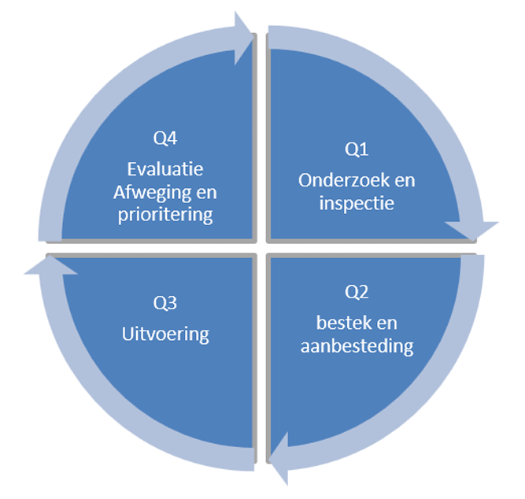

Actueel inzicht eigendomssituatie en verantwoordelijkheden
Voor alle te baggeren watergangen moet een actueel inzicht zijn in hoeverre de gemeente daadwerkelijk verantwoordelijk is voor baggerwerkzaamheden en het ontvangen c.q. verwerken van uitkomende bagger. Hiervoor moeten de kadastrale grenzen en eventuele onderhoudsovereenkomsten goed worden gecontroleerd.

Inventarisatie areaal en toestand
Het van belang om actuele gegevens beschikbaar te hebben: gegevens over het areaal, de toestand en de meest actuele planning. Deze gegevens dienen in het beheersysteem opgeslagen en actueel gehouden te worden. Dit is een doorlopend proces.

Afweging en prioritering
Voor de afweging en prioritering van het al dan niet baggeren van het gemeentelijk deel van de watergangen hanteert de gemeente de regels zoals uitgebreid beschreven in hoofdstuk 3. Voor de afweging en opstellen van het jaarprogramma is de mate van verondieping hierin een belangrijke score, waarbij de prioritering hoger kan uitvallen als gescoord wordt op onderdelen als ‘speelplaats, beleving, afvoerfunctie en ecologie’.
Ook wanneer kosten kunnen worden bespaard door werk-met-werk te maken, krijgen baggerwerkzaamheden meer of minder prioriteit. Bij het jaarlijks definitief vaststellen van baggerwerkzaamheden vindt vooraf afstemming plaats met de overige maatregelen in de buitenruimte.

Onderzoek en inspectie
Voor het inplannen van de baggerwerkzaamheden en het begroten van de kosten is van belang inzichtelijk te hebben en te houden hoeveel bagger er daadwerkelijk in de watergangen waarvoor de gemeente onderhoudsplichtig is, aanwezig is. Het verdient aanbeveling om voor de te baggeren watergangen, de volgende aspecten te onderzoeken:
- Is het streefpeil en/of de verplichte diepte voor de watergangen aangepast?
- Wat is de actuele baggerkwaliteit en het actuele baggervolume?
- Komen er mogelijk asbesthoudende beschoeiingen in de watergangen voor?
- Zijn er fysieke beperkingen om de baggerspecie op aangrenzende percelen te verwerken?
- Functioneren de duikers in de watergangen nog in voldoende mate?
- Beschermde natuurwaarden voor opstellen plan van aanpak in verband met de Omgevingswet (natuurbescherming).
Bestek en aanbesteding
In het 2e kwartaal van het jaar dient het bestek dan wel werkplan te worden opgesteld. Van belang hierbij zijn:
- Omvang van het werk;
- Omvang van aanvullende werkzaamheden (inzake duikers en/of beschoeiingen);
- Kwaliteit van de baggerspecie en daarmee samenhangend de afzetmogelijkheden;
- Een veiligheidsplan en gezondheidsplan;
- Indien er sterk verontreinigd materiaal gebaggerd dient te worden, dient dit uitgevoerd te worden door een BRL 7000, protocol 7003 gecertificeerde aannemer;
- Er moet voldaan worden aan de verplichtingen vanuit Omgevingswet (natuurbescherming).
Uitvoering baggerwerkzaamheden
Het baggerwerk dient jaarlijks in het 3e kwartaal te worden uitgevoerd. Dit is vanuit het oogpunt van de natuurbescherming de meest ideale periode.
Bij uitvoering van saneringsbaggerwerkzaamheden, conform BRL 7003, is een externe toezichthouder die gecertificeerd is conform BRL 6003 verplicht.

Afsluiting en evaluatie van baggerwerk
Gegevens van het uitgevoerde baggerwerk moeten direct na uitvoering in het beheersysteem van de gemeente worden verwerkt om een actueel inzicht te hebben in der onderhoudstoestand. Het betreft onder andere baggerjaar, -volume en -speciekwaliteit.

Het verdient aanbeveling om uitgevoerd baggerwerk te evalueren. Deze evaluatie heeft tot doel om geconstateerde problemen en afwijkingen in het komende jaar zoveel mogelijk te voorkomen, alsmede om de baggerplanning voor het komend jaar nader af te stemmen.
5.5. Schonen watergangen
Om te voorkomen dat er teveel plantengroei is in watergangen moeten de watergangen periodiek worden geschoond (maaien en verwijderen van overtollige plantengroei).

Zowel in het stedelijk gebied als in het buitengebied voert de gemeente het maaisel af naar een verwerker. De jaarlijks benodigde budgetten zijn voor de betreffende gemeentelijke, niet-primaire watergangen als volgt ingeschat:

 | Hoeveelheid | Prijs per eenheid | Jaarlijkse kosten
Lengte | 16.934 m1 | € 0,62 | € 19.474,=
Maaisel | 196 ton | € 29,= | € 6.540,=

Tabel 7: Benodigd budget schonen watergangen

Dit bedrag kan fluctueren, het ene jaar komt er meer maaisel vrij dan in het andere jaar. Om die reden is het genoemde bedrag een inschatting.
5.6. Doorspuiten ronde duikers
Het waterschap is verantwoordelijk voor het onderhoud van de duikers die primaire watergangen met elkaar verbinden. Zij voeren geen preventief onderhoud uit aan genoemde duikers enkel correctief onderhoud. Vervanging van de kleine, ronde duikers is reeds onderdeel van de asset Riolering. De overige duikers vallen onder de asset Civiele kunstwerken.
Het onderhoud en doorspuiten van de ronde duikers in eigendom van de gemeente wordt in principe tegelijkertijd met de baggerwerkzaamheden uitgevoerd. Dit betekent een gemiddelde reinigingsfrequentie van eens per 10 jaar. Op basis van de kostenkentallen (per duiker €200 voor het schoonspuiten (lengte 10m), €50 voor het afvoeren van vrijkomend vuil en een areaal van circa 32 duikers) en de frequentie van eens per 10 jaar is het benodigde budget ingeschat op €8.000,= per 10 jaar, met daarnaast jaarlijks budget voor correctief onderhoud.
5.7. Maaien oevers
Jaarlijks vindt het onderhoud van de oevers plaats, bestaande uit het maaien van bermen, slootkanten en rietkragen. Dit onderhoud vindt tegelijkertijd plaats met het schonen van de niet-primaire gemeentelijke watergangen.

De gemeente werkt met één bestek voor maai- en slootonderhoud. Hierin is een jaarlijkse rondgang voor de gehele gemeente opgenomen, met aandacht voor de specifieke locaties die minder frequent onderhoud vergen.
5.8. Verwijderen vuil
Voor het verwijderen van vuil neemt team Dagelijks Onderhoud de stedelijke watergangen en haar niet-primaire watergangen mee. De gemiddelde kosten zijn circa € 721,= per jaar.

6. Financiën
6.1. Kosten
Jaarlijkse onderhoudskosten
In hoofdstuk 5 zijn de kosten voor de diverse activiteiten benoemd. In figuur 8 zijn deze samengevat in een grafiek.

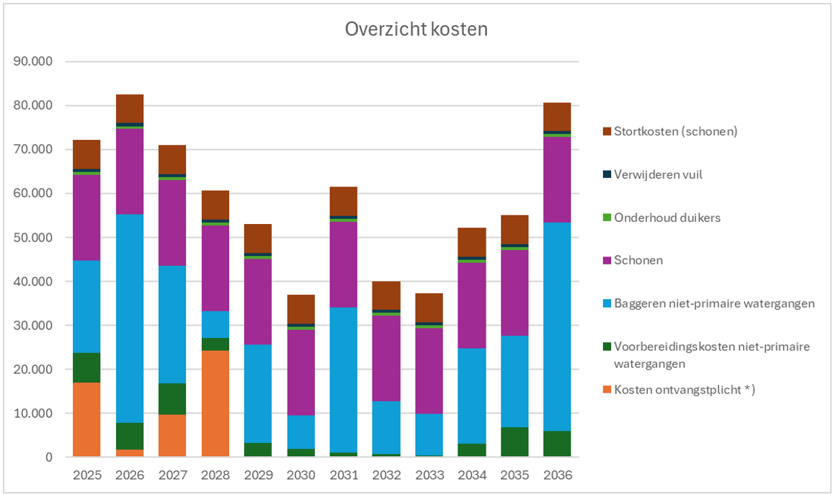
Figuur 8:Grafiek onderhoudskosten per jaar

jaar | 2025 | 2026 | 2027 | 2028 | 2029 | 2030 | 2031 | 2032 | 2033 | 2034 | 2035 | 2036
Kosten ontvangstplicht | 17.019 | 1.831 | 9.667 | 24.322 | 1.320 | 23.484 | 23.484 | 23.484 | 23.484 | 23.484 | 23.484 | 23.484
Voorbereidingskosten niet-primaire watergangen | 6.819 | 6.028 | 7.224 | 2.902 | 3.281 | 2.002 | 1.054 | 718 | 407 | 3.058 | 6.819 | 6.028
Baggeren niet-primaire watergangen | 20.898 | 47.315 | 26.723 | 6.083 | 22.340 | 7.505 | 33.026 | 11.998 | 9.469 | 21.765 | 20.898 | 47.315
Schonen | 19.474 | 19.474 | 19.474 | 19.474 | 19.474 | 19.474 | 19.474 | 19.474 | 19.474 | 19.474 | 19.474 | 19.474
Onderhoud duikers | 645 | 645 | 645 | 645 | 645 | 645 | 645 | 645 | 645 | 645 | 645 | 645
Verwijderen vuil | 721 | 721 | 721 | 721 | 721 | 721 | 721 | 721 | 721 | 721 | 721 | 721
Stortkosten | 6.540 | 6.540 | 6.540 | 6.540 | 6.540 | 6.540 | 6.540 | 6.540 | 6.540 | 6.540 | 6.540 | 6.540

Tabel 9:Totaal benodigde budgetten per jaar in €
6.2. Financiering
In het Wrp is geconcludeerd dat het is toegestaan een deel van de kosten te laten dekken vanuit de riool- en waterzorgheffing. De wetgeving biedt die ruimte. Toerekening van 50% van de onderhoudskosten aan de diverse zorgplichten van de gemeentelijke watertaken wordt vanwege de samenhang redelijk geacht:
- 20% in het kader van de hemelwaterzorgplicht (het bergen en afvoeren van hemelwater);
- 10% in het kader van de afvalwaterzorgplicht (het verwijderen van verontreinigd slib dat via riooloverstorten in het oppervlaktewater terecht is gekomen);
- 20% in het kader van de grondwaterzorgplicht (het goed op diepte houden van vijvers en watergangen voor de beheersing van (grond)waterstanden).
De resterende kosten (50% van zorgplichten + verwijderen vuil) dienen op een andere wijze gefinancierd te worden. Dit deel komt ten laste van de exploitatie.

Voor 2025 is € 44.736,= geraamd voor het planmatig onderhoud en € 27.380,= voor het regulier onderhoud van de watergangen. Hiervan kan € 35.839,= ten laste worden gebracht van de riool- en waterzorgheffing en resteert € 36.560,= ten laste van de exploitatie.

Tabel 10: budgetten

Begroting 2025
Omschrijving | FCL | 2025 | 2026 | 2027 | 2028
Onderhoud sloten sierwater | 650719 | € 20.000 | € 20.000 | € 20.000 | € 20.000
Groot planmatig onderhoud watergangen | 650720 | € 44.345 | € 44.345 | € 44.345 | € 44.345

6.3. Financiële risico’s
De budgetten in onderhavig document zijn voor een groot deel gebaseerd op aannames en ervaringen uit het verleden. Afwijkingen op deze aannames kunnen leiden tot onvoorziene financiële consequenties. Een beknopte opsomming van voorkomende afwijkingen:

- Kwaliteit baggerspecie. Er is geen informatie over de kwaliteit van de bagger beschikbaar. De chemische kwaliteit van de baggerspecie kan slechter of beter zijn dan aangenomen. Wanneer de bagger meer of minder vervuild is moeten er meer of minder kosten gemaakt worden voor het verwijderen en/of verwerken van de bagger.
- Kwantiteit baggerspecie. Het baggerspecievolume is theoretisch bepaald op basis van oppervlakte gegevens uit het beheersysteem. Hierdoor kunnen afwijkingen ontstaan in het werkelijke baggerspecievolume.
- Jaarlijkse specie aanwas. Voor onderhavig meerjarenbaggerplan is er vanuit gegaan dat er een jaarlijkse baggeraanwas plaatsvindt van 1½ cm. Er is echter verder geen onderbouwing voor dit getal, het is gebaseerd op ervaringen uit het verleden. Echter een hogere of lagere baggeraanwas zal voor aanzienlijk meer of minder volume zorgen.
- Asbest. In met name het buitengebied kan (oude) asbesthoudende materialen verwacht worden. Asbest in baggerspecie geeft over het algemeen veel extra kosten.
- Verspreidbaarheid. Vooralsnog is de mogelijkheid voor het verspreiden van baggerspecie op de aangrenzende percelen redelijk behoudend ingeschat. Desalniettemin kan het voorkomen dat er alsnog baggerspecie afgevoerd moet worden, tegen aanzienlijk meer kosten.
- Onderhoudsplicht. Voor onderhavig meerjarenbaggerplan is de gemeentelijke onderhoudsplicht geïnventariseerd. Dit is gebeurd op basis van een grove analyse. Bij de voorbereiding van baggerwerkzaamheden kan blijken dat de onderhoudsplicht iets groter of kleiner is dan nu is geïnventariseerd.

Bijlage 1 Tijdelijk handelingskader voor hergebruik van PFAS houdende grond en baggerspecie

Achtergronden PFAS
PFAS staat voor Poly- en perfluoralkylstoffen. Deze stofgroep bestaat uit ruim 6.000 stoffen. Hiertoe behoren onder meer de stoffen perfluoroctaanzuur (PFOA), perfluoroctaansulfonaat (PFOS) en HFPO-DA (GenX). PFAS zijn stoffen die door mensen zijn gemaakt vanwege hun specifieke eigenschappen, zoals brandwerendheid en vuil- en waterafstotendheid. Zij worden al decennia gebruikt in industriële en andere processen en in vele producten. Ze worden toegepast in allerlei alledaagse toepassingen, zoals verf, blusschuim, pannen, kleding en cosmetica.

Naast deze positieve gebruikseigenschappen hebben PFAS ook negatieve milieueigenschappen, namelijk dat ze persistent, mobiel en nauwelijks biologisch afbreekbaar zijn. Van sommige PFAS is al aangetoond dat ze toxisch zijn. De stoffen PFOS en PFOA behoren tot de zogenaamde Zeer Zorgwekkende Stoffen (ZZS) en vanaf juli 2019 ook GenX. Een aantal andere stoffen uit de PFAS groep staan op de lijst van potentiële ZZS (PZZS).

Door het wijdverbreide gebruik en door emissies en incidenten en de stofeigenschappen worden PFAS inmiddels in Nederland, en breder in Europa, niet alleen bij puntbronnen, maar ook als diffuse verontreiniging in bodem, grondwater en oppervlaktewater aangetroffen.

Tijdelijk handelingskader voor PFAS houdende grond en baggerspecie
In de brief van 29 december 2023 aan de Tweede Kamer biedt de Staatssecretaris van het ministerie van Infrastructuur en Waterstaat (IenW) vanwege de invoering van de omgevingswet op 1 januari 2024, het aangepaste ‘Handelingskader voor hergebruik van PFAS-houdende grond en baggerspecie’ (hierna: handelingskader PFAS) aan. Het gaat om een niet-inhoudelijke wijziging van het bestaande handelingskader PFAS; onder meer verwijzingen zijn omgezet naar de artikelen in de omgevingswet. PFAS komt diffuus verspreid voor in de bodem in Nederland en Europa en wordt op veel plaatsen in gehalten boven de detectielimiet aangetroffen. Als gevolg daarvan treedt stagnatie op in het verzet van grond en baggerspecie. Het handelingskader beoogt die stagnatie waar mogelijk op te heffen, terwijl tegelijkertijd onverkort het uitgangspunt geldt dat risico’s voor de gezondheid, het milieu en het verspreiden van PFAS houdende grond en baggerspecie naar niet of minder belaste gebieden worden voorkomen.

Het handelingskader biedt een landelijk kader voor de omgang met PFAS-houdende grond en baggerspecie. Dat kader zal juridisch worden verankerd via een separate wijziging van de Regeling bodemkwaliteit. Omdat sprake is van een invulling van de zorgplicht, kan dit handelingskader, vooruitlopend op de aanpassing van de regelgeving, nu al worden gebruikt. Daarnaast hebben bevoegde overheden de mogelijkheid om in hun eigen bodembeleid beargumenteerd af te wijken van de landelijke normen.

Hoofdlijnen van het handelingskader
In het handelingskader PFAS worden voorlopige toepassingsnormen geïntroduceerd voor hergebruik van PFAS-houdende grond en baggerspecie. Deze normen zijn gebaseerd op het advies van RIVM over risicogrenzen voor PFOS, PFOA en GenX. Voor veel projecten betekent dit dat per direct PFAS-metingen moeten worden meegenomen bij het onderzoek naar de kwaliteit van grond of baggerspecie en/of toe te passen landbodem of waterbodem.

Toepassingen op de landbodem
In het handelingskader PFAS zijn voorlopige toepassingsnormen van 7 µg/kg voor PFOA en 3 µg/kg voor andere PFAS (waaronder PFOS en GenX) opgenomen voor toepassingen van grond en baggerspecie op de landbodem, mits toegepast boven het grondwaterniveau en buiten grondwaterbeschermingsgebieden. Deze toepassingsnormen gelden voor locaties die zijn ingedeeld op de bodemfunctieklassekaart in de bodemfunctieklassen Wonen en Industrie, het verspreiden van baggerspecie op het aangrenzende perceel en het toepassen in een grootschalige toepassing. Voor de overige toepassingen op de landbodem, dus op bodems die zijn ingedeeld als bodemfunctieklasse landbouw/natuur en/of een bodemkwaliteit ‘voldoet aan achtergrondwaarden’, binnen grondwaterbeschermingsgebieden of toepassingen onder het grondwaterniveau geldt in principe de bepalingsgrens (0,1 µg/kg) als toepassingseis. Het bevoegd gezag kan beargumenteerd andere (soepelere of strengere) waarden in het eigen bodembeleid opnemen.

Toepassingen op de waterbodem
De toepassingseisen voor grond en baggerspecie zijn bij de meeste toepassingssituaties hetzelfde. Het verspreiden van baggerspecie (art 35 sub g) in hetzelfde oppervlaktewaterlichaam (stroomopwaarts of stroomafwaarts) of (sedimentdelende) stroomafwaarts gelegen oppervlaktewaterlichamen is toegestaan, met uitzondering van puntbronnen of onverwachte hoge gehalten. Dat geldt ook bij het toepassen van baggerspecie (art 35 sub d) in hetzelfde oppervlaktewaterlichaam.

Voor het toepassen van grond en het toepassen van baggerspecie in een ander oppervlaktewaterlichaam gelden voor Rijkswateren toepassingswaarden van 3,7 µg/kg voor PFOS en 0,8 µg/kg voor PFOA en andere PFAS verbindingen. Voor regionale wateren gelden toepassingswaarden van 1,1 µg/kg voor PFOS en 0,8 µg/kg voor PFOA en andere PFAS.

Voor het toepassen van grond en baggerspecie in niet-vrij liggende diepe plassen die in open verbinding staan met een rijkswater geldt een toepassingseis van 3,7 µg/kg voor PFOS en 0,8 µg/kg voor PFOA en de andere PFAS. Voorwaarde is wel dat in de nabijheid van de diepe plas geen kwetsbaar object gelegen is, als bedoeld op pagina 26 van de ‘Handreiking voor het herinrichten van diepe plassen(verwijst naar een andere website)'
Voor het toepassen van baggerspecie en grond toepassen in de andere diepe plassen dan hierboven genoemd gelden toepassingswaarden van 1,1 µg/kg voor PFOS en 0,8 µg/kg voor PFOA en de andere PFAS. Deze normen gelden alleen voor verondiepingen die al in uitvoering zijn. Voor die situaties maakt het bevoegd gezag een locatie-specifieke afweging.

Opslaan, reinigen, storten en import/export
Het handelingskader PFAS beschrijft ook mogelijkheden voor het opslaan, reinigen en storten van PFAS houdende grond en baggerspecie. Opgeroepen wordt om de acceptatiecriteria van vergunningen te controleren en waar nodig aan te passen. Ook gaat het handelingskader PFAS in op de mogelijkheden voor de import en export van PFAS houdende grond en baggerspecie.

Zeer Zorgwekkende Stoffen: aanpak aan de voorkant en de achterkant
In de kamerbrieven staat vermeld dat een aangepaste algemene methodiek in de maak is voor de omgang met niet-genormeerde stoffen, en specifiek de zeer zorgwekkende stoffen (ZZS), in bodem en baggerspecie. Bij het bronbeleid streeft het kabinet naar samenwerking op Europees en internationaal niveau.

Meer informatie en antwoord op vragen
https://www.bodemplus.nl/onderwerpen/wet-regelgeving/bbk/vragen/grond-bagger-pfas/

Welke normen gelden bij het verspreiden van PFAS houdende baggerspecie op het aangrenzende perceel? Moet de kwaliteit van de baggerspecie worden bepaald?
Voor het verspreiden van baggerspecie uit watergangen op het aangrenzende perceel (artikel 35 sub f van het Besluit bodemkwaliteit) geldt de norm van 7 μg/kg ds voor PFOA en 3 μg/kg ds voor PFOS en andere individuele PFAS. Het vaststellen van de kwaliteit van de baggerspecie voor PFAS (in de situaties die zijn genoemd in het artikel 4.3.4, vierde lid van de Regeling bodemkwaliteit) is niet noodzakelijk omdat de verwachting is dat een watergang niet zwaarder met PFAS belast is dan de bodem die er direct naast ligt, met uitzondering voor baggerspecie die gezien de ligging van de locatie verdacht is op het voorkomen van veel hogere gehalten aan PFAS dan de toepassingsnormen. Ook onderzoek naar de ontvangende bodem (naastgelegen perceel) is bij het verspreiden op het aangrenzende perceel niet noodzakelijk. Het onderhoud van watergangen door waterschappen door middel van het periodiek op de kant zetten van baggerspecie kan aldus gewoon doorgang vinden zonder aanvullend onderzoek op PFAS.

In het tijdelijke handelingskader staat wel dat van de waterkwaliteitsbeheerders een bijdrage aan de meetcampagne verwacht wordt. Daarom wordt gevraagd om bij regulier waterbodemonderzoek een aantal representatieve analyses op PFAS mee te nemen. Ook is de verwachting dat in het definitieve handelingskader wel getoetst gaat worden aan de normen voor verspreiden van baggerspecie op de kant. Het meenemen van PFAS in het onderzoek naar watergangen die in de toekomst moeten worden gebaggerd is daarom aan te bevelen.

Aanwezigheid PFOS in bodem gemeente Ouder-Amstel
De Omgevingsdienst Noordzeekanaalgebied heeft op haar website een kaart geplaatst met informatie over aangetroffen PFOS en/of PFOA gehalten in de bodem (dit zijn de bekendste en meest kritische stoffen van deze stofgroep PFAS), zie https://gisviewer.odnzkg.nl/index.php?@PFOS#. De gehalten pFos bevinden zich in nagenoeg alle meetpunten tussen de 0,1 en 1,5 µgr/kg.ds. Alleen bij de Industrieweg in Duivendrecht zijn (fors) hogere concentraties aangetroffen in de bodem (> 10 µgr/kg.ds).

Handelingskader en gemeentelijk beleid

Gemeente Ouder-Amstel heeft eigen beleid vastgesteld voor PFOS en PFOA5 voorafgaande aan het in werking treden van het landelijke handelingskader. Dit eigen beleid blijft geldig en gaat voor de regels en toepassingsnormen uit het landelijk geldende tijdelijk handelingskader.
Toe te passen partijen baggerspecie moeten, naast de verwachte PFAS, minimaal op PFOS/PFOA worden onderzocht indien er een reële verdenking bestaat dat er PFAS in kan worden aangetroffen, die kunnen leiden tot een beperking bij het toepassen van de grond of bagger. Van een reële verdenking is in ieder geval sprake indien op een locatie PFOS- en/of PFOA-houdend blusschuim is gebruikt of gewerkt is met PFOS/PFOA, of wanneer het aannemelijk is dat de locatie door verspreiding van PFAS, anders dan de diffuse verspreiding van PFOS en/of PFOA, is belast. Op de website van de Omgevingsdienst Noordzeekanaalgebied is een kaart opgenomen met informatie over aangetroffen PFOS- en PFOA- gehalten. Deze kaart kan helpen bij het bepalen of er op een locatie mogelijk sprake is van een reële verdenking.

Consequenties gemeente Ouder-Amstel in relatie tot de omgang met baggerspecie
Afzetten baggerspecie op de oever
Het handelingskader geeft aan dat, omdat de verwachting is dat een watergang niet zwaarder met PFAS belast zal zijn dan de bodem die er direct naast ligt, baggerspecie op de kant gezet mag worden zonder dat overal gemeten hoeft te worden. Dit omdat deze toepassing in principe niet leidt tot een verslechtering van de kwaliteit van de bodem. Wel moeten er een aantal representatieve metingen worden gedaan. Het is mogelijk dat er bij metingen van PFAS-gehalten in baggerspecie onverwachte hoge waarden te zien zijn. In dat geval dient nagegaan te worden of er een puntbron aanwezig is. In het kader van de zorgplicht, vastgelegd in de Omgevingswet het Bal en het Bbk, dient bij onverwachte waarden gedetailleerder onderzoek gedaan te worden om te zorgen dat de water- en bodemkwaliteit niet verslechteren door het toepassen van desbetreffende baggerspecie. Het onderhoud van watergangen door waterschappen door middel van het periodiek op de kant zetten van baggerspecie kan aldus gewoon doorgang vinden. Voor de gemeente Ouder-Amstel betekent dit in relatie tot onderhavig beheerplan in eerste instantie met name een aanvulling op de bemonstering van de het bagger, voorafgaand aan de baggerwerkzaamheden.

Bijlage 2 Planning baggerwerken AGV 2024-2028

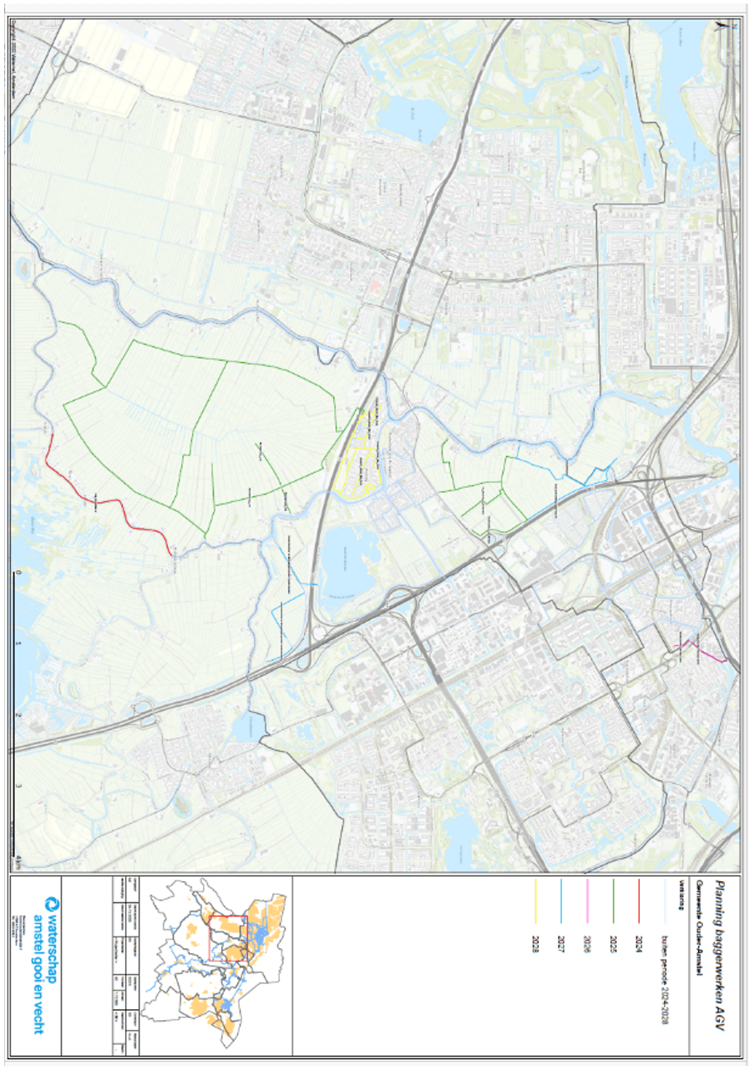

Bijlage 3: Werkprocessen

Baggeren
Het werkproces ziet er als volgt uit. Inventarisatie en het actueel houden van het beheersysteem is hierbij een continu proces.

Actueel inzicht eigendomssituatie en verantwoordelijkheden
In §3.6 is beschreven dat de gemeente de regie neemt voor het bij beheer van de watergangen waarvan zij meer dan 60% eigenaar is. Voor de overige watergangen (eigendom gemeente 0 tot 60%) neemt de gemeente een reactieve houding aan. Voor alle te baggeren watergangen moet een actueel inzicht zijn in hoeverre de gemeente daadwerkelijk verantwoordelijk is voor baggerwerkzaamheden en het ontvangen c.q. verwerken van uitkomende bagger. Hiervoor moeten de kadastrale grenzen en eventuele onderhoudsovereenkomsten goed worden gecontroleerd. De watergangen waarvan de gemeente (vrijwel) volledig eigenaar is (≥60%) worden gebaggerd onder regie van de gemeente.

Inventarisatie areaal en toestand
Voor het inplannen van groot onderhoud (baggerwerkzaamheden), het ramen van kosten en het voorbereiden van uitvoeringswerkzaamheden (baggeren, maai- en slootwerk) is het van belang om actuele gegevens beschikbaar te hebben: gegevens over het areaal, de toestand en de meest actuele planning. Voor de niet-primaire watergangen waarvoor de gemeente (deels) onderhoudsplichtig is, geeft bijlage 4 een overzicht van de gegevens die in het beheersysteem opgeslagen en actueel gehouden worden. Dit is een doorlopend proces.

Afweging en prioritering
Voor de afweging en prioritering van het al dan niet baggeren van het gemeentelijk deel van de watergangen hanteert de gemeente de regels zoals uitgebreid beschreven in hoofdstuk 3. Voor de afweging en opstellen van het jaarprogramma is de mate van verondieping hierin een belangrijke score, waarbij de prioritering hoger kan uitvallen als gescoord wordt op onderdelen als ‘speelplaats, beleving, afvoerfunctie en ecologie’.
Ook wanneer kosten kunnen worden bespaard door werk-met-werk te maken, krijgen baggerwerkzaamheden meer of minder prioriteit. Bij het jaarlijks definitief vaststellen van baggerwerkzaamheden vindt vooraf afstemming plaats met de overige maatregelen in de buitenruimte. Voorbeelden zijn:
- het meeliften met baggerwerkzaamheden door het waterschap in primaire watergangen.
- wanneer in of naast een watergang binnen enkele jaren (stedelijke) ontwikkelingen plaatsvinden (waarbij watergangen worden vergraven), kan het baggeren van die watergang worden uitgesteld/opgeschort.
- bij een voorgenomen aanpassing van de oevers kan mogelijk gewerkt worden met de vrijkomende baggerspecie (mits verspreidbaar).
Onderzoek en inspectie
Voor het inplannen van de baggerwerkzaamheden en het begroten van de kosten is van belang inzichtelijk te hebben en te houden hoeveel bagger er daadwerkelijk in de watergangen waarvoor de gemeente (deels) onderhoudsplichtig is, aanwezig is. Het verdient aanbeveling om elk jaar in het 1e kwartaal, voor de te baggeren watergangen, de volgende aspecten te onderzoeken. Eventuele nieuwe informatie dient in het beheersysteem te worden verwerkt.
- Is het streefpeil en/of de verplichte diepte voor de watergangen aangepast?
Het kan voorkomen dat het leggerprofiel wordt aangepast. In dit stadium is het van belang te controleren bij het waterschap of de bij ons bekende gegevens over streefpeil en keurdiepte nog steeds juist zijn.
- Wat is de actuele baggerkwaliteit en het actuele baggervolume?
De werkelijke kwaliteit van het bagger wordt kort voor daadwerkelijke uitvoering beoordeeld. Kwaliteitsbeoordelingen zijn namelijk beperkt (enkele jaren) geldig.
Derhalve is het noodzakelijk om voorafgaand aan de werkzaamheden ter plaatse van de te baggeren watergangen een verkennend kwalitatief en kwantitatief waterbodemonderzoek uit te voeren. Hiermee zal de actuele kwaliteit vastgesteld worden, en daarmee de afzetmogelijkheden, alsmede een meer exacte meting van het baggervolume.
- Komen er mogelijk asbesthoudende beschoeiingen in de watergangen voor?
Bij watergangen waar asbesthoudende beschoeiing voorkomt is de baggerspecie ook verdacht op het voorkomen van asbest en dient hier onderzoek naar plaats te vinden.
- Zijn er fysieke beperkingen om de baggerspecie op aangrenzende percelen te verwerken?
Het verwerken van baggerspecie op aangrenzend perceel is veelal uit kostentechnisch oogpunt de meest voordelige oplossing. Echter het perceel moet er geschikt voor zijn, zowel qua talud en oppervlakte als qua huidig gebruik. Met name weilandpercelen en bredere stroken openbaar groen komen hiervoor in aanmerking.
- Functioneren de duikers in de watergangen nog in voldoende mate?
Voor de afvoerfunctie van de watergangen is het essentieel dat de duikers goed functioneren. Sowieso dienen de in het werk aanwezige duikers meegenomen te worden in het baggerwerk (doorspuiten), maar mogelijk dat er ook constructieve maatregelen noodzakelijk zijn. Een beoordeling in het veld moet dit uitwijzen.
- Opstellen plan van aanpak in verband met de Omgevingswet ( vml . natuurbescherming).
De Omgevingswet stelt randvoorwaarden aan het voorbereiden en uitvoeren van baggerwerkzaamheden, zoals de periode waarin werkzaamheden kunnen worden uitgevoerd, het materieel dat wordt gebruikt, de werkrichting, het sparen van een deel van de vegetatie en eventueel gefaseerd uitvoeren van baggerwerkzaamheden. Welke maatregelen nodig zijn, is afhankelijk van de te verwachten soorten die in het water leven. Er moet altijd een plan van aanpak worden opgesteld waarin wordt aangegeven welke aandachtspunten in het kader van de Omgevingswet een rol spelen en hoe daarmee tijdens de uitvoering van het werk wordt omgegaan.
Bestek en aanbesteding
In het 2e kwartaal van het startjaar dient het bestek te worden opgesteld, gelijk gevolgd door de aanbesteding. In volgende jaren binnen de looptijd van het bestek betreft dit een werkplan. Van belang hierbij zijn:
- Omvang van het werk (de lengte van de te baggeren watergangen en het totaal baggerspecievolume).
- Omvang van aanvullende werkzaamheden (inzake duikers en/of beschoeiingen).
- Kwaliteit van de baggerspecie en daarmee samenhangend de afzetmogelijkheden.
- Voor het baggerwerk dient als onderdeel van het bestek een veiligheidsplan en gezondheidsplan opgesteld te worden. Dit kan ook door de aannemer worden opgesteld en ter goedkeuring aan de opdrachtgever worden voorgelegd. De opdrachtgever moet er op toe zien dat er een (goedgekeurd) veiligheidsplan of uitvoeringsplan is opgesteld voor aanvang van de werkzaamheden.
- Indien er sterk verontreinigd materiaal gebaggerd dient te worden, dient dit uitgevoerd te worden door een BRL 7000, protocol 7003 gecertificeerde aannemer.
- Er moet voldaan worden aan de verplichtingen vanuit Omgevingswet (natuurbescherming).
Uitvoering baggerwerkzaamheden
Het baggerwerk dient jaarlijks in het 3e kwartaal te worden uitgevoerd. Dit is vanuit het oogpunt van de natuurbescherming de meest ideale periode. Voor de begeleiding van de baggerwerkzaamheden dient een toezichthouder te worden aangesteld die de dagelijkse voortgang van de werkzaamheden in de gaten houdt.
Bij uitvoering van saneringsbaggerwerkzaamheden, conform BRL 7003, is een externe toezichthouder die gecertificeerd is conform BRL 6003 verplicht.

Afsluiting en evaluatie van baggerwerk
Gegevens van het uitgevoerde baggerwerk moeten direct na uitvoering in het beheersysteem van de gemeente worden verwerkt om een actueel inzicht te hebben in der onderhoudstoestand. Het betreft onder andere baggerjaar, baggervolume, baggerspeciekwaliteit.
Het verdient aanbeveling om uitgevoerd baggerwerk te evalueren. Deze evaluatie heeft tot doel om geconstateerde problemen/afwijkingen in het komend jaar zoveel mogelijk te voorkomen, alsmede om de baggerplanning voor het komend jaar nader af te stemmen. Uitvoering van de evaluatie vindt plaats in het 4e kwartaal van het jaar, gelijktijdig met het vaststellen van het nieuwe jaarprogramma baggeren.

Schonen watergangen
Om te voorkomen dat er teveel plantengroei is in watergangen moeten de watergangen periodiek worden geschoond (maaien en verwijderen van overtollige plantengroei).

Zowel in het stedelijk gebied als in het buitengebied voert de gemeente het maaisel af naar een verwerker. De jaarlijks benodigde budgetten zijn voor de betreffende gemeentelijke, niet-primaire watergangen als volgt ingeschat:

Toerekening van 50% van deze onderhoudskosten aan de verschillende zorgplichten van de gemeentelijke watertaken wordt vanwege de aangegeven samenhang redelijk geacht (20% in het kader van de hemelwaterzorgplicht, 10% in het kader van de afvalwaterzorgplicht en 20% in het kader van de grondwaterzorgplicht). Voor de resterende 50% is cofinanciering nodig, bijvoorbeeld uit projecten, de algemene middelen, bijdragen van derden of subsidies. Voor de gemeente Ouder-Amstel gaat het om een totaalbudget van € 88.700. Geadviseerd wordt om 50% van het totaalbudget toe te rekenen aan de rioleringszorg en daarmee aan de rioolheffing en de komende planperiode het bedrag en de verdeling nader te specificeren. Voor onderhavig Wrp betekent dit concreet dat een bedrag van € 44.350 ten laste komt van de rioleringszorg.6

Deze bedragen kunnen fluctueren, het ene jaar komt er meer maaisel vrij dan in het andere jaar. Om die reden zijn de genoemde bedragen een inschatting.

Doorspuiten ronde duikers
Het waterschap is verantwoordelijk voor het onderhoud van de duikers die primaire watergangen met elkaar verbinden. Zij voeren geen preventief onderhoud uit aan genoemde duikers enkel correctief onderhoud. Vervanging van de kleine, ronde duikers is reeds onderdeel van de asset Riolering. De overige duikers vallen onder de asset Civiele kunstwerken.

Het onderhoud en doorspuiten van de ronde duikers in eigendom van de gemeente wordt in principe tegelijkertijd met de baggerwerkzaamheden uitgevoerd. Dit betekent een gemiddelde reinigingsfrequentie van eens per 10 jaar met daarnaast jaarlijks correctief onderhoud.

Maaien oevers
Jaarlijks vindt het onderhoud van de oevers plaats, bestaande uit het maaien van bermen, slootkanten en rietkragen. Dit onderhoud vindt tegelijkertijd plaats met het schonen van de niet-primaire gemeentelijke watergangen,
De gemeente werkt met één bestek voor maai- en slootonderhoud. Hierin is een jaarlijkse rondgang voor de gehele gemeente opgenomen, met aandacht voor de specifieke locaties die minder frequent onderhoud vergen.

Verwijderen vuil
Voor het verwijderen van vuil neemt team Dagelijks Onderhoud de stedelijke watergangen en haar niet-primaire watergangen mee in de vierwekelijkse ronde. De bekostiging valt onder de reguliere personeelslasten van de buitendienst.

Bijlage 4: gegevensbeheer en -behoefte

Voor het inplannen van groot onderhoud (baggeren), het ramen van kosten en het voorbereiden van uitvoeringswerkzaamheden (baggeren, maai- en slootwerk) is het van belang om over actuele gegevens te beschikken van het areaal, de toestand en planning.

Primaire watergangen
Voor de primaire watergangen waar de gemeente eigenaar van is en/of ontvangtsplichtig is, houdt de gemeente in principe geen informatie bij in het beheersysteem. De baggerwerkzaamheden en benodigde gegevens worden door het waterschap verzameld, vastgelegd en bijgehouden, waarna een jaarlijkse afrekening volgt.

Niet-primaire watergangen
Onderstaand is een overzicht van de wenselijke en geadviseerde gegevensbehoefte. De eerste kolom geeft aan in hoeverre het huidige beheersysteem (GBOR, augustus 2024) daar bij aansluit; de regels gemarkeerd met een □ zijn reeds aanwezig in het systeem. Tevens is de geadviseerde en wenselijke gegevensbehoefte beschreven.

De geadviseerde behoefte is onontbeerlijk voor het maken van een goede en herleidbare onderhoudsplanning. De wenselijke gegevensbehoefte is geen noodzaak, maar zal het gebruik van het beheersysteem optimaliseren.

Situering en algemene gegevens
Het beheersysteem is gekoppeld aan de BGT (de grens van het wateroppervlak ligt op de waterlijn/waterspiegel). Het droge gedeelte van de oever valt onder het groenbeheer. De watergangen in het beheersysteem zijn opgenomen als vlakelementen. Deze hebben een maximale lengte van 650 m. In verband met het op een juiste en voldoende wijze kunnen koppelen van de toestandsgegevens is het wenselijk de vlakken op te delen tot een lengte van maximaal 150 m.

V | Codering  (Watervaknummer) | WG-wijkcode-watergangcode-profielcode  (voorbeeld: WG-01-001-01)  (profielcode wordt doorgenummerd binnen één wijk).
V | Locatie | Wijk – Buurt - Straatnaam
V | Type | Objecttype – Type – Type gedetailleerd
wens | Ambitie | Kwaliteitsniveau gewenst
 | Gebruiksfunctie | Beheergroep Watergang i.v.m. maai- en slootwerk. In aansluiting op basis van schoonbestek watergangen en het Groenbeheerplan.
V | Objecttype | ‘Waterdeel’
advies | Status vanuit de Legger | Primair / secundair / overige
V | Baggerplichtige | Onderhoudsplichtige (onderscheid in):  - gemeente  - gemeente & particulier  - gemeente & provincie  - gemeente & Rijkswaterstaat  - gemeente & waterschap  - waterschap?

Maten en peilen

V | Lengte | Lengte watergang op het streefpeil (gemiddeld)
V | Oppervlakte water | Oppervlakte op de waterspiegel, gekoppeld aan de BGT
Advies | Breedte | Breedte watergang:  - op de insteek het streefpeil (gemiddeld)  - op het streefpeil (gemiddeld)  - op de bodem (gemiddeld)
wens | Peilen | Peilen insteek links en rechts ten opzichte van NAP  Winterpeil ten opzichte van NAP  Zomerpeil ten opzichte van NAP  Ontwerpdiepte tot bodem (ten opzichte van waterpeil) Ontwerppeil bodem ten opzichte van NAP
Advies | Bodemdiepte leggerprofiel | Verplichte bodemdiepte obv het leggerprofiel, in m minus streefpeil
Advies | Onderwatertalud links | Talud van de waterspiegel tot aan de bodem (1 op ...)
Advies | Onderwatertalud rechts | Talud van de waterspiegel tot aan de bodem (1 op ...)
Advies | bovenwatertalud links | Talud van de insteek tot aan de waterspiegel (1 op ...)
Advies | bovenwatertalud rechts | Talud van de insteek tot aan de waterspiegel (1 op ...)
Advies | Vaste bodem | In m minus streefpeil

Beheer en monitoring

Toestand – kwantiteit/kwaliteit/ historie maatregelen

Advies | Datum meting kwantiteit | Peiljaar kwantitatieve inpeiling
Advies | Werkelijk bodempeil | Gemeten bodemdiepte, in m minus streefpeil
Advies | Mate van verondieping / baggerdikte in peiljaar | Rekenslag: gedefinieerd als het percentage baggerspecie binnen de keurdiepte ten opzichte van het theoretische volume water binnen de keurdiepte. Bij 0% bevindt zich geen baggerspecie binnen de keurdiepte, bij 100% bevindt zich alleen maar baggerspecie binnen de keurdiepte en staat de watergang (nagenoeg) droog. Ook een negatieve verondieping wordt weergegeven.
Advies | Hoeveelheid bagger | Rekenslag: in m3/m1], gemeten met 20 cm onder de keurdiepte (of tot de vaste bodem indien deze binnen de zone van ‘20 cm onder de keurdiepte’ ligt).
Advies | Aanname baggeraanwas | Aanname voor de jaarlijkse aanwas voor bagger (standaard 1½ cm per jaar)
Advies | Datum meting kwaliteit | Datum kwalitatieve monstername
Advies | Wijze van bepaling | officiële kwaliteitsbepaling / analyse van oude gegevens / inschatting vanuit kwaliteit omringende sloten
Advies | Klasse bagger | Klasse-indeling naar verontreiniging (licht, matig,…)
Advies | Verwerking bagger | Vrij verspreidbaar / verspreidbaar aangrenzend perceel / niet verspreidbaar.  In aansluiting bij de Besluit Bodemkwaliteit
Advies | Planjaar berekend | Berekend planjaar voor baggeren (o.b.v. het jaar waarin naar verwachting 25% verondieping wordt bereikt)
Advies | Planjaar meerjarenplanning | Bepaald planjaar, als resultante van de beleidsregels uit §3.2. Dit is de resultante van het geclusterd aanpakken van watergangen en afstemming in de Meerjarenplanning.
advies | Historie | Historie uitgevoerde baggerwerkzaamheden, met:  Jaar van uitvoering laatste baggerronde  Klasse vrijkomende bagger  Hoeveelheid uitgekomen slib
Advies | Schonen – frequentie | Frequentie voor schonen van de watergang
Advies | Schonen – data | Datum van komende en van de laatste schoonronde
Advies | Schonen – natte oevers frequentie | Frequentie voor schonen van het natte gedeelte van de oevers (natuurvriendelijke oevers, rietkragen, moerasvegetatie)
Advies | Schonen – natte oevers data | Datum van komende en van de laatste schoonronde natte gedeelte van de oevers
 | Overige | Ruimte voor overige beschikbare informatie (inspecties, historie, ervaringskennis, behoefte aan maatwerk):

Organisatie/Algemeen
Eigendomssituatie. Het advies is dit te koppelen aan de kadastrale gegevens, zodat deze velden automatisch gevuld worden en altijd actueel zijn.

V | Eigenaar | Gemeente of gedeeltelijk eigenaar
 | Eigenaar gedetailleerd | Naast de gemeente: particulier, woningstichting, waterschap, provincie, NS vastgoed, Amsterdam
V | Beheerder | Naast de gemeente: particulier, woningstichting, waterschap, provincie, NS vastgoed, gemeente Amsterdam, Rijkswaterstaat
 | Beheerder gedetailleerd | Naam organisatie (geen namen particulieren)
 | Gebiedstype | Woon-,Werk- Winkel, Natuur-, of Agrarisch gebied, en sport, begraafplaats hoofdweg of waterweg
Advies | Ligging | Stedelijk gebied of buiten stedelijk gebied
Advies | Bereikbaarheid | Goed / bereikbaarheid met beperkingen / niet bereikbaar
 | Bereikbaarheid gedetailleerd | Ruimte voor nadere toelichting
Advies | Aandeel gemeentelijke onderhoudsplicht | Percentage

Duikers
De duikers kennen qua bekostiging van het beheer- en onderhoud een tweedeling. Grote kunstwerken zoals bruggen, grote duikers (koker- en grote muilprofielen) en overige civiele constructies vallen buiten de scope van onderhavig beheerplan. Deze dienen niet de functie van waterbeheer, maar van wegbeheer of civiele kunstwerken.

De overige gemeentelijke duikers (rond, qua vorm) buiten de primaire watergangen vallen wel onder dit plan, omdat het beheer, onderhoud en vervanging hiervan vallen onder het asset riolering.

In het beheersysteem GBOR worden alle duikers functioneel onder één module gebracht, echter is hier voor Ouder-Amstel geen data ingevoerd. Onderstaand geeft een indicatie van de benodigde informatie om te komen tot een Meerjaren Onderhoudsplanning voor de duikers.
- Opname als lijn met de in- en uitstromingspunten als uiteinden
- Geometrie (lengte, vorm, breedte, hoogte, diepte)
- Materiaal
- Jaar van aanleg
- Toestand (vanuit reguliere inspectierondes én momentopnames)
- Moment van toestandsbeoordeling
- Indeling bekostiging (gemeentelijk watertaak of civieltechnisch kunstwerk)
- Maatregel
- Planjaar en budget maatregel
- Historie maatregelen

1In de Waterschapsverordening staan alle regels voor de bescherming van waterkeringen, watergangen, bijbehorende kunstwerken en grondwater die het waterschap stelt aan activiteiten. Daarnaast beschrijft het ook de taken van het waterschap en regels omtrent vergunningaanvragen en meldingen.
2De verplichtingen ten aanzien van kadavers worden beschreven in de Waterschapsverordening en het Handboek onderhoud oppervlaktewater (5.4.1 onder (zwerf)vuil en 5.4.2 onder botulisme)
3Classificatie volgens de geconsolideerde versie Besluit bodemkwaliteit, geldend sinds inwerkingtreding Omgevingswet.
4De afweging om de grens te stellen op ≥60% wordt gemaakt in §3.6. Met deze grens wordt reeds een groot deel van het gemeentelijke areaal opgenomen in de planning van het baggeronderhoud.
5Beleidsregel PFAS gemeente Ouder-Amstel 2020, besluit 31 maart 2020, zaaknummer 2020-020862
6Water en rioleringsprogramma Ouder-Amstel

